Figura 1: Placas PCI e PCI-Express da National Instruments (NI, 2016).

Figura 2: Exemplo de anúncio de venda casada do Kit DI-149 .

Figura 3: Esquemático de um DAQ conectado a um computador (Próprio Autor).

Figura 4: Diagrama do Satira AM3358A (COLEY, 2013).

Figura 5: O BeagleBone Black e seus componentes (MOLLOY, 2014).

Figura 6: BeagleBone controlando uma CNC e rodando uma aplicação para CNC simultaneamente (PRACTICAL MICRO, 2014).

Figura 7: Gravando a imagem do Debian 7.5 de 14/05/2014 no cartão SD (Próprio Autor).

Figura 8: Verificando a atualização do Debian 7.5 foi instalada com sucesso (Próprio Autor).

Figura 9: Comparação entre o modelo OSI e a pilha de protocolos da internet (Próprio autor).

Figura 10: BeagleBone Black conectado a um roteador (Próprio autor).

Figura 11: Configurações para conectar o BBB com o computador através do PuTTy (Próprio Autor).

Figura 12: Ligação dos cabos em uma comunicação serial UART (SPARKFUN, 2015).

Figura 13: Os pacotes de dados da comunicação serial podem ser configurados (SPARKFUN, 2015).

Figura 14: Conectando o cabo TTL ao BBB (SANTOS e PERESTRELO, 2015).

Figura 15: Conectando ao BBB através do *serial debug*.

Figura 16: Ambiente de desenvolvimento Cloud9 (Próprio autor).

Figura 17: Compartilhando a rede de *internet* com a rede do BBB (Próprio autor).

Figura 18: Permitindo que o BBB se conecte através do seu IP padrão (Próprio autor).

Figura 19: Editando o arquivo “/etc/network/interfaces” pelo nano (Próprio autor).

Figura 20: Arquitetura do coprocessador PRU (E-LINUX.ORG, 2016).

.dst: Device Tree Source, 49

.dtbo: Device Tree Blob Object, 49

*ADC*: Analog-digital converter, 6

ARM Advanced RISC Machine, 8

BBB BeagleBone Black, 8

BIOS Basic Input/Output System, 46

Capemgr: Cape manager, 49

CNC Controle Numérico Computadorizado, 14

*CPU* Central Processing Unit, 5

CTAI Centro de Capacitação Tecnológica em Automação Industrial, 10

DAC Digital-Analog Converters, 6

DAQ Data acquisition system, 3

DC Direct Current, 12

DNS Domain Name System, 44

DSI Display Serial Interface, 9

DTO .Device Tree Overlay, 49

*DTOs* Device Tree Overlay, 48

eMMC embedded MultiMediaCard, 12, 27

FAT File Allocation Table, 17

FTD Flattened Device Tree, 47

FTD Flattened Device Tree, 47

FTP File Transfer Protocol, 20

GPU graphics processing unit, 8

GUI: Graphical User Interface, 14

HDMI High-Definition Multimedia Interface, 9

HTTP Hypertext Transfer Protocol, 21

I/O input & output, 9

I²C Inter-Integrated Circuit, 9

IDE Integrated Development Environment, 40

IP Internet Protocol, 20

IRC Internet Relay Chat, 21

ISO International Organization for Standardization, 20

JTAG Joint Test Action Group, 12

LDO Low Dropout Regulator, 12

*NI* National Instruments, 5

OSI Open Systems Interconnectons, 20

PCI Peripheral Component Interconnect, 3

PCI-e PCI-express, 3

PDA Personal digital assistant, 13

PRU Programmable Real-Time Unit, 8

PWM pulse width modulation, 9

RAM random access memory, 9

rev. revision, 11

SD Secure Digital Card, 9

SO Sistema operacional, 52

SO Sistema Operacional, 19

SOC System on Chip, 6

SPI Serial Peripheral Interface, 9

SSH Secury Shell, 19

TCP Transmission Control Protocol, 21

UART Universal asynchronous receiver/transmitter, 9

UART Universal Asynchronous Receiver/Transmitter, 26

UDP User Datagram Protocol, 21

UEFI Unified Extensible Firmware Interface, 46

*USB* Universal Serial Bus, 4

# Introdução

Um sistema de aquisição de dados, ou DAQ (Data acquisition system), é um dispositivo, ou um conjunto deles, capaz de coletar, armazenar e distribuir uma determinada informação de tal forma que esta, posteriormente possa ser manipulada ou utilizada para entender melhor um certo fenômeno. Na prática esses sistemas são utilizados para capturar dados de uma determinada variável física de um processo, geralmente vinda de um sensor.

## Um breve histórico

Inicialmente os sistemas de aquisição de dados eram dispositivos eletromecânicos que mostravam uma determinada grandeza física em um visor analógico e registravam as mesmas em papéis ou fitas magnéticas. Estes primeiros aparelhos que registravam os dados de maneira independente ficaram conhecidos como data loggers. Atualmente o uso de data loggers ainda é bastante comum, por serem mais simples e robustos. Entretanto, com o avanço da eletrônica e com o advento dos computadores, surgiram novas classes de equipamentos que capturam dados, dentre eles, os que podem ser conectados a PCs e trabalham em conjunto com *softwares* de engenharia e matemática, como MATLAB e LabVIEW, também conhecidos como PC-based data acquisition equipment (MEASUREMENT COMPUTING CORPORATION, 2012).

Os primeiros PC-based *DAQs* surgiram na década de 60, inicialmente utilizado pelas grandes indústrias e centros de pesquisa. Entretanto, a partir da década de 90, com a popularização dos computadores pessoais, surgiram os primeiros DAQs na forma de placas de extensão para computadores utilizando *slots* de extensão PCI[1] (Peripheral Component Interconnect). Hoje em dia os *slots* PCI evoluíram para o padrão PCI-e (PCI-express), um barramento com elevadíssima taxa de transferência de dados, podendo chegar a 32 Gbps para o padrão PCI-e 4.0 (PEREIRA, 2012). As placas PCI ainda existem, mas estão entrando em desuso, pois todas as placas-mãe atuais vêm somente com o padrão mais moderno. Na figuraFigura 1 tem-se dois modelos de DAQs na forma de placas de extensão para computadores com o padrão PCI (Esquerda) e o padrão PCI-e (Direita).

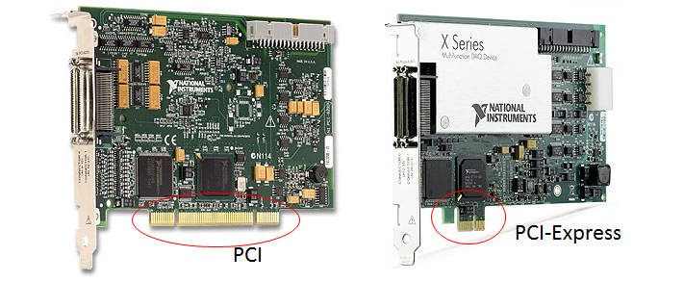

Figura 1: Placas PCI e PCI-Express da National Instruments (NI, 2016).

Os modelos de DAQs na forma de extensão de placas para PCs foram bastante comuns na década de 90, porém estas classes de dispositivos podem sofrer interferências eletromagnética e eletroestática devidas às máquinas rotativas dos computadores, como coolers, e à própria estrutura de barramentos do computador, necessitando de um sistema de proteção contra estes tipos de interferência. Atualmente os fabricantes vêm disponibilizando sistemas de aquisição de dados em uma caixa separada do computador, garantindo um isolamento melhor em relação às interferências citadas. O fato de estar externo às máquinas de análise permite também, uma maior portabilidade e menos restrição de espaço, podendo ser utilizado em conjunto com notebooks, não se limitando apenas a uma máquina. Em alguns casos, ainda permite a comunicação entre DAQs a metros ou quilômetros de distância do seu PC de análise, por exemplo, a distância entre o chão de fábrica e a sala de controle.

Estas caixas separadas do computador só foram possíveis com a evolução dos protocolos de comunicação, principalmente aqueles relativos ao PC e seus periféricos externos. Os primeiros dispositivos isolados dos computadores, ou stand-alone, utilizavam principalmente a comunicação serial RS-232 e suas variantes, como o RS-485; este último mais frequente no meio industrial.

Com o tempo, surgiram protocolos de comunicação com alta largura de banda, como a USB (Universal Serial Bus), a partir da versão 2.0, a Ethernet e redes sem fio de alta velocidade como Wi-Fi, permitindo o surgimento de data acquisitions stand-alone de alta velocidade e vários canais. Nas indústrias há, ainda, muitos dispositivos que utilizam os padrões de conexão mais antigos. Entretanto, nos escritórios, onde a troca de equipamentos é bem mais frequente, aparelhos com protocolos antigos estão cada vez mais escassos. Portanto, para DAQs que funcionam em escritórios e centros de pesquisa, utilizar padrões de comunicação modernos é uma necessidade devida, principalmente, à compatibilidade, pois está cada vez mais raro encontrar computadores com porta serial, por exemplo.

## Situação atual dos DAQs

Historicamente os sistemas de aquisição de dados foram criados para atender à necessidade de grandes indústrias e centros de pesquisa. Estes tipos de equipamentos, por sua vez, nunca foram baratos, pois há uma demanda por equipamentos de alta qualidade, com condições de operação mais severas, para os quais há clientes com grande poder de compra. Por isso, os maiores fabricantes destes dispositivos entregam soluções com preços pouco convidativos e, quase sempre, com software e hardware proprietários.

Para exemplificar, a NI (National Instruments), grande fabricante do ramo, vende DAQs que variam de à , segundo o site oficial da loja no Brasil (NI, 2016). Com o uso de software e hardware proprietários, é comum muitos fabricantes praticarem venda casada, onde, para ter uma experiência completa o cliente deve comprar diversos outros produtos além do de interesse. É possível observar esta prática no anúncio da DAQ Instruments, reproduzido na figuraFigura 2, onde o interessado deve comprar o pacote do DAQ e as licenças de softwares. Vale mencionar que, sozinho, o aparelho custa e o pacote , ou seja, mesmo com o desconto de , o custo total é maior que o triplo do custo do equipamento sozinho.

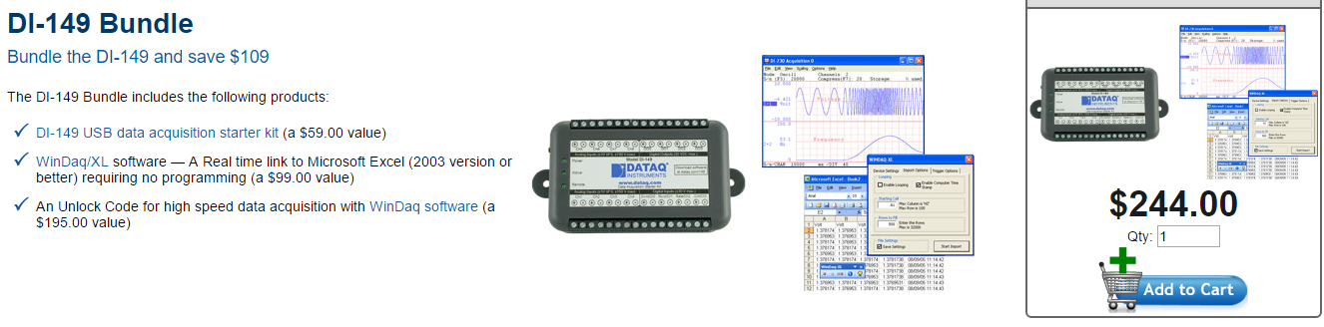

Figura 2: Exemplo de anúncio de venda casada do Kit DI-149 .

## Novas soluções

Na topologia padrão de um DAQ conectado a um computador, é necessário converter o sinal analógico, geralmente vindo de um sensor, para dados digitais, de tal forma que possa ser reconhecido pelo computador. Esses dados posteriormente serão enviados através de uma interface de comunicação entre o computador e o DAQ. Para que tudo isso seja possível, existe uma CPU (Central Processing Unit) capaz de gerenciar os dados de entrada do ADC (Analog-digital converter) e a interface de comunicação. Um esquemático desta topologia pode ser visto na figuraFigura 3.

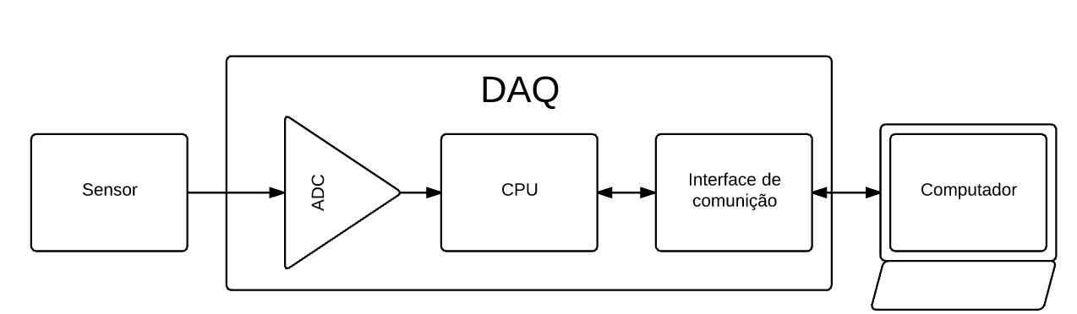

Figura 3: Esquemático de um DAQ conectado a um computador (Próprio Autor).

Na verdade, a topologia do DAQ representado na figuraFigura 3 é algo bastante comum na eletrônica embarcada, por isso, já vem embutida em alguns sistemas embarcados. Sistemas embarcados são dispositivos feitos para um propósito específico, desde o controle de um elevador ao gerenciamento de um instrumento de aquisição de dados. Nestes sistemas é comum o uso de microcontroladores, que são computadores dedicados àquela tarefa exclusiva. Muitos microcontroladores, além da CPU e memória, vêm com diversos periféricos como sistemas de comunicação com o meio externo, ADCs, DACs (Digital-Analog Converters) embutidos em um único encapsulamento. Essa integração de diversos periféricos em um único chip deixa o projeto mais simples e barato. Por isso, é cada vez mais comum os fabricantes disponibilizarem sistemas completos em um único encapsulamento. Este conceito é conhecido como System on Chip, os famosos SOCs, que estão embarcados nos mais diversos dispositivos, até mesmo em aparelhos telefônicos celulares.

Os primeiros microcontroladores surgiram no final do século passado. Inicialmente eles não eram muito acessíveis, tanto na questão de preço quanto na complexidade de programação e desenvolvimento. Muitos deles tinham que ser programados em assembly*[2]* por causa da baixa memória disponível. Entretanto, com o tempo, os novos modelos vieram com mais memória, mais poder de processamento e periféricos mais avançados. Junto a isso, surgiram novas ferramentas e compiladores, facilitando bastante o desenvolvimento nestes dispositivos para uso específico.

Uma grande revolução neste sentido ocorreu em meados de 2005, quando um grupo de pesquisadores da Itália propuseram um sistema embarcado de baixo custo, fácil utilização e código aberto, conhecido como Arduino. O Arduino é uma plataforma de prototipagem completa incluindo hardware e software para isto. Do lado do hardware, além do microcontrolador, ela vem com todos os circuitos externos para o seu funcionamento, incluindo fonte de alimentação, regulador de tensão oscilador externo, entrada USB e pinos de extensão (BANZ, 2012). Do lado do software o Arduino dispõe de uma linguagem de programação que abstrai os elementos de hardware do microcontrolador. Portanto é possível programar na plataforma sem precisar alterar nenhum valor de registradores diretamente no código, pois operações de baixo nível como estas são feitas em background pelo firmware pré-instalado na memória do microcontrolador.

O sucesso da placa de desenvolvimento veio principalmente do fato de ser código aberto e da facilidade de utilização, que atraiu diversos entusiastas, “hobbistas” e profissionais da área, tornando-se uma das maiores comunidades, se não a maior, de usuários de sistemas embarcados no momento em que esta monografia está sendo escrita. De uma forma geral, o Arduino, além de aumentar o número de pessoas interessadas em eletrônica, aumentou a quantidade de projetos e a velocidade com que eles eram feitos, possibilitando a criação de diversas invenções como o tênis que amarra sozinho (BLAKEBEVIN, 2010) e impressoras 3D.

Hoje existem diversos fabricantes que fazem módulos de expansão para o Arduino conhecidos como shields. Existem shields para diversas aplicações: controle de motores relés, conexão Ethernet, Wi-fi, Bluetooth, dentre outros. Com os módulos e o Arduino em mãos, o usuário só precisa de conectores, criatividade e programação para criar ideais fantásticas como as citadas no parágrafo anterior, sem a necessidade de fazer as placas de circuito impresso, que dão tanto trabalho, na fase de desenvolvimento.

Depois que o Arduino se tornou popular, diversas organizações e empresas resolveram criar suas placas de desenvolvimento open source. Na mesma época em que o Arduino foi criado, surgiram os primeiros smartphones baseado em telas touch-screen. Junto a eles, surgiram também os SOCs com processadores ARM[3] (Advanced RISC Machine) e GPUs[4] (graphics processing unit) de baixo consumo que permitiu aliar o baixo consumo, a baixa dissipação de calor, o tamanho portátil e o alto desempenho em um único chip. Em 2008 a Texas Instruments, uma empresa privada que desenvolve diversos produtos semicondutores, como microcontroladores e SOCs com arquitetura ARM para celulares, resolveu criar a BeagleBoard em parceria com a Digikey e a Element14, duas empresas do ramo de varejo eletrônico nos EUA. A ideia era demonstrar o poder do SOC OMAP3530 em uma placa de desenvolvimento do tamanho de um cartão de crédito, capaz de rodar uma distribuição Linux portada para ARM, incluindo os aplicativos preparados para este sistema operacional. A empreitada era uma das pioneiras do ramo e poderia ser promissora se não fosse pelo preço de que não a fez decolar.

Os dispositivos baseados em e-Linux[5] (Embedded Linux) só se tornaram populares quando a fundação Raspberry Pi resolveu criar um produto de mesmo nome por apenas 35 dólares, em fevereiro de 2012. A ideia da fundação era criar uma plataforma de baixíssimo custo que ajudasse as crianças a aprender a programar (MACHADO, 2012). Hoje o Raspberry Pi é de longe a e-Linux board mais vendida e, também, com a maior comunidade de usuários.

Junto ao sucesso do Raspberry, diversas empresas e fundações criaram suas plataformas open source com Linux embarcado, ou atualizaram suas antigas soluções, como foi o caso da empresa criadora do BeagleBoard. Assim, aproveitando a onda dos computadores single board, a Texas Intruments criou o BeagleBone Black O grande diferencial deste computador em relação ao Raspberry Pi não é o poder de processamento: o BBB (BeagleBone Black) tem 65 pinos de extensão, um microcontrolador auxiliar para programação em tempo real, o PRU (Programmable Real-Time Unit), e muito mais periféricos que o Raspberry Pi. Para efeito de comparação, na tabelaTabela 1, tem-se a comparação entre BeagleBone Black, Arduino Yun, uma das versões do Arduino com Linux embarcado, e o Raspberry Pi.

|  |  |  |  |
| --- | --- | --- | --- |
|  | **Arduino Yun** | **BBB** | **Raspberry Pi** |
| CPU | MIPS32 | ARM Cortex-A8 | ARM1176 |
| CPU Freq. | 400Mhz | 1Ghz | 700Mhz |
| Microcontrolador | ATmega32U4 | PRU | Não tem |
| Controlador Freq | 16Mhz | 200Mhz | - |
| RAM | 64Mb | 512Mb | 512Mb |
| GPU | Não tem | PowerVR SGX530 | Broadcom VideoCore IV |
| Memória interna | 16Mb | 4GB | Não tem |
| Memória externa | Micro SD | Micro SD | SD |
| I/O | 20 | 65 | 17 |
| Ethernet | 10/100 Mbit | 10/100 Mbps | 10/100 Mbps |
| ADC | 12x 10bits, 0-5V | 7x 12bits 0-1,8V | Não tem |
| PWM |  |  |  |
| UART |  |  |  |
| SPI |  |  |  |
| I²C |  |  |  |
| USB host |  |  |  |
| USB client |  |  | Não tem |
| Video | Não tem | Micro HDMI | HDMI, RCA, DSI |
| Audio | Não tem | Micro HDMI | HDMI, P2 |
| Preço |  |  |  |

Tabela 1: Comparação entre os e-Linux board open source mais usados no mercado (DICOLA, 2014).

Pela tabela, percebe-se que o BBB é o único concorrente que avalia o alto poder de processamento com a grande quantidade de periféricos e I/O (input & output). A quantidade elevada de I/Os permitiu a fabricante do BeagleBone criar o conceito de placas de expansão para a e-Linux board conhecidas como capes, semelhante aos Shields disponíveis para Arduino.

Quando lançado, o BeagleBone Black fez um relativo sucesso, mais que o seu antecessor, principalmente por causa da nova política de preço, seu microcontrolador integrado, a quantidade generosa de I/Os e seus periféricos. Entretanto, isso não foi o suficiente para desbancar o Raspeberry Pi. Parte disso é devido à forma de como as e-Linux boards são utilizadas. A maioria das aplicações dos single board computers está na área da computação, como na criação de pequenos servidores, centrais de emulação, media centers, câmeras de vigilância, dentre outras. Para isso, as poucas portas do Raspberry Pi são suficiente – quando há a necessidade de alguma aplicação em tempo real, é comum utilizá-lo em conjunto com algum dispositivo dedicado, como um Arduino, por exemplo.

Outro motivo para o BeagleBone Black não ter desbancado o Raspberry, foi o fato do primeiro ter sido lançado tarde. Em 2013, quando foi lançado, a comunidade do Pi já estava grande e já existiam outros concorrentes, como a Cubie Board. Além disso, as capes, que poderiam ser um grande diferencial, são caras e sem muita variedade. Mesmo assim, o BBB é um dos singles board computers mais utilizados, mas está longe de ser o mais popular e, ainda, o conceito das capes não logrou êxito comercia, como a fabricante previa.

## Objetivo deste trabalho

O CTAI (Centro de Capacitação Tecnológica em Automação Industrial) é um centro da UFBA com laboratórios destinados ao desenvolvimento de atividades de pesquisa e desenvolvimento. Neste centro houve a demanda de novos dispositivos de aquisição de dados. O método tradicional seria adquirir estes aparelhos através de uma fabricante tradicional como a National Intruments, mas com o baixo custo da eletrônica embarcada, fez-se esta opção, pois além de economizar, poderá gerar novas tecnologias relativas aos DAQs, até então, das quais o Brasil é carente.

Embora o BeagleBone Black tenha os seus contras, ele ainda é uma das melhores opções para construir um protótipo de um DAQ moderno. Esta plaquinha contempla um ADC de alta qualidade em relação aos outros da categoria, uma CPU de alto desempenho e interfaces de comunicação modernas, acessíveis e com elevada largura de banda.

Este trabalho, então, propõe provar que um BeagleBone Black pode ser utilizado como um dispositivo de aquisição de dados acessível aos computadores de escritórios e com taxa de aquisição e número de canais comparáveis a alguns modelos de DAQ dos fabricantes tradicionais. Para este trabalho, será utilizada a porta USB disponível no BBB como interface de comunicação com o mundo externo. Em trabalhos futuros, os conceitos apresentados neste trabalho podem servir como base para a construção de um dispositivo de aquisição de dados mais completo, capaz de trabalhar com os acelerômetros analógicos do CTAI da mesma forma que os que seriam adquiridos pela NI.

# O BeagleBone Black

Nesta seção será apresentado os fundamentos necessários, relativos ao BeagleBone Black, para a execução dos experimentos no capítulo 3. No meio do percurso serão feitas as configurações necessárias para a execução dos mesmos experimentos.

## Componentes do BeagleBone Black

No capítulo 1 foi introduzido o BeagleBone Black como um minicomputador de arquitetura ARM. Esta seção irá mostrar os componentes da placa e os integrados ao SOC Sitara AM335x. Na figuraFigura 5 tem-se uma foto de frente e verso da placa de circuito impresso do BBB, identificando os componentes, e na tabelaTabela 2 identifica a função de cada componente na placa. Para complementar na figuraFigura 4 mostra os componentes integrados ao SOC Sitara AM3358A, este último disponível na rev. (revision) 3 deste produto.

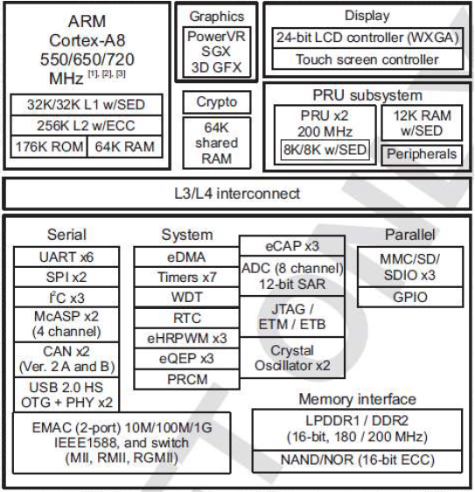

Figura 4: Diagrama do Satira AM3358A (COLEY, 2013).

| **No.** | **Componente** | **BBB** |
| --- | --- | --- |
| 1 | Satara AM335x | SOC do BBB contendo diversos componentes integrados incluindo CPU, GPU e PRU |
| 2 | HDMI framer | Converte o controlador de LCD do AM335x |
| 3 | Memória RAM | 512MB DDR3 |
| 4 | eMMC | 4GB de memória de armazenamento interno |
| 5 | TPS65217C | Regulador de potência sofisticado com 4 reguladores de tensão LDO[6] controlado por I²C |
| 6 | Ethernet PHY | PowerVR SGX530 |
| 7 | LEDs | 4GB |
| 8 | Push buttons | Micro SD |
| 9 | Micro HDMI | 65 |
| 10 | Ethernet RJ45 | 10/100 Mbps |
| 11 | 5V DC | 7x 12bits 0-1,8V |
| 12 | Slot micro SD |  |
| 13 | Serial debug |  |
| 14 | USB 2.0 client |  |
| 15 | USB 2.0 host |  |
| 16&17 | Expansões P8 e P9 |  |
| 18 | JTAG |  |
| 19 | Conector de bateria |  |

Tabela 2: Relação dos componentes do BBB de acordo com a figuraFigura 5 (MOLLOY, 2014).

## As distribuições do BeagleBone Black

Como foi dito nos capítulos anteriores, o BeagleBone Black é um minicomputador completo, capaz de rodar sistemas operacionais portados para a arquitetura ARM. Atualmente a comunidade do BeagleBone desenvolveu o port*[7]* para Android e as distribuições Linux, Debian, Ubuntu, Ångström e Arch Linux.

As primeiras versões do BBB, mais especificamente as revisões 1 e 2, vinham com Ångström instalado por padrão. Esta última uma distribuição criada exclusivamente para sistemas embarcados, tablets, PDAs, set top boxes, roteadores e outros dispositivos com SOCs mobile (KOEN, 2015). Nesta época era bastante comum os usuários remover o Ångström e instalar uma distribuição mais conhecida, como o Ubuntu. O Ångström não tem raízes comuns com as distribuições mais populares no desktop, isto dificultava o aprendizado e o desenvolvimento, principalmente se a pessoa não tem contato muito contato com o Linux, que representa boa parcela dos compradores do BBB.

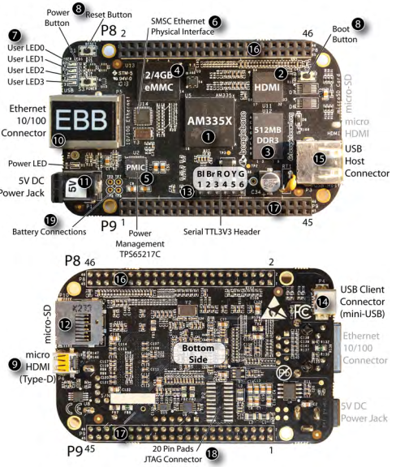

Figura 5: O BeagleBone Black e seus componentes (MOLLOY, 2014).

Percebendo a popularidade de tutoriais ensinando como trocar de distribuição, a Texas passou a incluir o Debian a partir da revisão 3 do BeagleBone Black, lançada em 2014 e até o momento a mais recente. Uma outra adição desta versão foi o aumento da memória eMMC de 2GB para 4GB. Estas duas adições foram fundamentais para tornar o BBB mais atraente para ser usado como o computador. O espaço extra permitiu a instalação de aplicativos adicionais, além dos que já viam com o sistema operacional, principalmente aqueles mais pesados, como Java, Open Office, reprodutores de vídeo e editores de imagem.

Com o Debian, o BeagleBone ficou muito mais amigável para os novatos, principalmente aqueles que tiveram pouco contato com o Linux. A maioria dos comandos seriam iguais àqueles utilizados no computador, por exemplo, para instalar ou atualizar programas pode-se utilizar o comando , no Ångström o comando equivalente é outro.

A nova distribuição facilitou, também, a execução de aplicativos com interface gráfica, ou GUI (Graphical User Interface), baseados nas toolchains mais populares para Linux Desktop, o Qt e GTK+. Toolchains são um conjunto de ferramentas que permitem o desenvolvimento de interface gráficas. Ao desenvolver um aplicativo em Qt ou GTK+, por uma questão memória, nem todas as bibliotecas são incluídas no empacotamento do programa. Assim é comum programas terem dependências relativo a toolchain que o criou. Portanto, com o Debian a criação de aplicativos fica muito parecida com o que já se fazia no desktop, além disso, o port de aplicativos x86 para ARM se torna facilitado. No Ångström é comum outras toolchains, como Bitbake e EmbToolkit (E-LINUX.ORG, 2016).

O uso de aplicativos com interface de desktop é bastante popular em e-Linux boards para servir como interface homem-máquina. Na figura mostra o exemplo de uma máquina CNC (Controle Numérico Computadorizado) controlada por um BeagleBone em conjunto com a cape K9 CNC I/O. Para controla-la a fabricante da cape criou um aplicativo com interface gráfica para Linux, onde o usuário é capaz de visualizar o processo e interagir com a CNC.

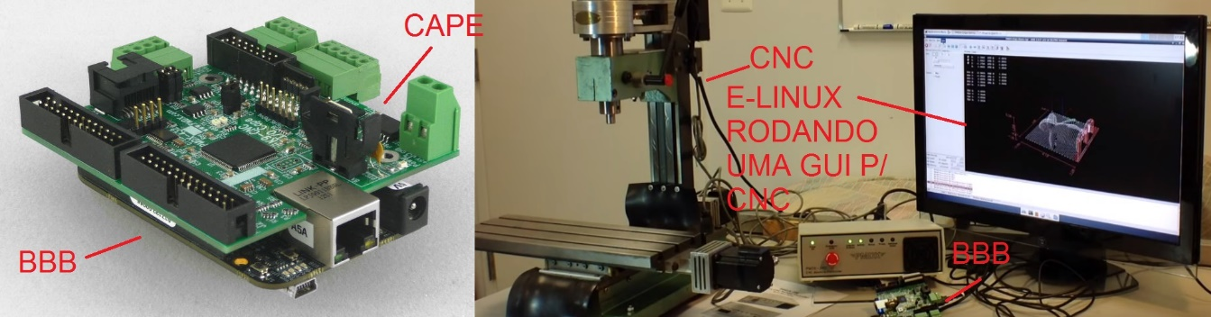

Figura 6: BeagleBone controlando uma CNC e rodando uma aplicação para CNC simultaneamente (PRACTICAL MICRO, 2014).

## Instalando uma nova distribuição no BeagleBone Black

Na seção 2.2 falou-se da importância de utilizar a distribuição Debian. Portanto, se o BeagleBone Black adquirido for anterior a rev. 3, deve-se instalar o Debian 7.5 Wheezy de 14/05/2014. Caso o BBB venha com uma versão superior a esta é recomendado fazer o downgrade para versão 7.5, principalmente, se for a versão 8 Jessie ou superior. A versão 7.5 foi projetada pensando, também, nas revisões anteriores a rev. 3, por isso, ocupa um pouco menos de 2GB, sobrando aproximadamente 2GB dos 4GB da eMMC (Para as rev. 3 ou superiores). Esse espaço extra será suficiente para instalar novos programas, módulos e gerar grandes arquivos de dados, se necessário.

Um outro motivo para fazer o downgrade é que neste trabalho e a maioria das bibliografias encontrada na literatura, faz-se o uso desta versão do Debian, portanto, se for utilizada uma versão diferente, pode haver casos em que determinados procedimentos não sejam os mesmos desta monografia, dificultando a reprodução dos experimentos.

A primeira coisa que deve ser feita para instalar uma nova distribuição é fazer o download do sistema operacional, que pode ser baixado na página que contém as últimas imagens do BeagleBone Black, disponível em (BEAGLEBOARD.ORG, 2016). Caso o leitor desta monografia esteja lendo-a muito tempo depois, existem uma alternativa no domínio oficial do Debian disponível em (DEBIAN, 2016), ou ainda, no site do e-Linux, disponível em (E-LINUX.ORG, 2016).

No site das últimas imagens para BBB existem duas versões do Debian 7.5 14/15/2014. Uma delas é para utilizar o sistema operacional por um cartão SD (without flashing the eMMC), enquanto a outra grava o sistema operacional na eMMC (eMMC flasher). É preferível que o sistema operacional seja instalado na memória interna do BeagleBone, pois, além desta ter uma taxa de leitura e escrita maior do que o cartão SD, fica-se com o slot SD livre para outras ocasiões.

O formato do arquivo baixado é ***.img.xz*** que é um formato de compactação bastante comum no Linux. Caso o usuário esteja utilizando o Windows talvez seja necessário fazer o download de alguma ferramenta capaz de descompactar este tipo de arquivo. Uma sugestão de descompactador capaz de trabalhar com este formato é o 7-Zip, disponível em (7-ZIP.ORG, 2016), gratuito, open source e sem propagandas.

Enquanto a imagem do sistema operacional está sendo baixada, deve-se fazer o download de outro programa para gravar a imagem no cartão de memória. Uma sugestão dada pela Wiki do e-Linux (E-LINUX.ORG, 2016) é o Win32 Disk Imager, disponível em (DAVIS e DAVIS, 2016). Quando ambos os arquivos estiverem baixados, descompacte a imagem do Debian que está no formato ***.img.xz*** e irá obter um arquivo ***.img***. Insira o cartão SD no leitor de cartão do seu computador, abra o Disk Imager e selecione a letra correspondente a partição do cartão de memória, selecione a imagem do Debian e clique em gravar como mostra na figuraFigura 7. Irá aparecer uma caixa de mensagem explicando que esta operação pode danificar os dados do cartão, clique em yes e espere o processo ser finalizado.

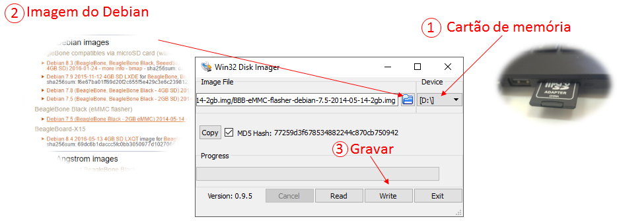

Figura 7: Gravando a imagem do Debian 7.5 de 14/05/2014 no cartão SD (Próprio Autor).

Depois do processo de gravação finalizar com sucesso, retire o cartão SD do leitor e com o BBB ainda desligado, insira o microSD no slot apropriado (Item 12 na figuraFigura 5). Antes de ligar a placa, mantenha pressionado o boot switch (Item 8 na figuraFigura 5), e ainda, com o botão pressionado, conecte à USB client do BeagleBone (Item 14 na figuraFigura 5) e ao computador ou alguma fonte de alimentação. Depois dos users LEDs (Item 7 na figuraFigura 5) começarem a piscar solte o boot switch, a partir daí o sistema operacional será instalado na eMMC. O processo dura cerca de 30 a 40 minutos, durante este tempo não desligue o BeagleBone. Quando a instalação estiver concluída os 4 user LEDs irão se apagar.

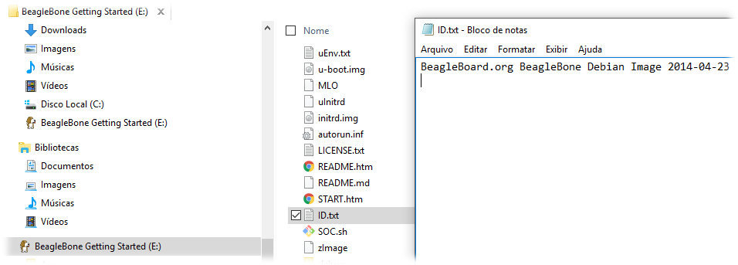

Figura 8: Verificando a atualização do Debian 7.5 foi instalada com sucesso (Próprio Autor).

Neste momento desconecte o cabo USB da fonte de alimentação e, posteriormente, retire o cartão SD, para, então, conectar novamente o BBB o computador. Será montada uma partição FAT com o nome BeagleBone Getting Started. Clique nela e abra o arquivo com o bloco de notas. Se aparecer o texto, “BeagleBoard.org BeagleBone Debian Image 2014-04-23”, a atualização da distribuição foi realizada com sucesso.

## Comunicando com o BeagleBone Black

O BeagleBone Black vanilla, ou seja, da forma como veio de fábrica, não tem nenhuma interface com usuário além de alguns push-buttons e LEDs indicadores (Itens 7 e 8 na figuraFigura 5), e isso não é o suficiente para programar ou adicionar alguma função à placa de desenvolvimento, a menos que usuário use o BeagleBone ligado a um monitor mouse e teclado.

Para interagir com o board computer sem a necessidade desses aparelhos é necessário se comunicar com o BBB através de um computador hospedeiro. Existem diversas formas de fazer esta comunicação, mas esta seção irá focar no protocolo SSH e no serial debug através dos pinos UART0 (Item 13 na figuraFigura 5). Primeiro será falado do protocolo SSH.

### O que é o terminal

Nos primórdios da informática não existia mouse, nem sistema operacional com interface gráfica, janelas e menus. Portanto a interação homem-máquina era feita por comandos que, por sua vez, executavam aplicativos e faziam operações, como entrar em diretórios, copiar arquivos, escrever documentos e até mesmo programar. Este tipo de interação ficou conhecido como linha de comando e era bastante popular em sistemas mais antigos como o DOS. Com o surgimento do Windows, a Microsoft passou a desestimular o uso da linha de comando em detrimento à interface de janelas em conjunto com o mouse. Foi a partir daí que a informática começou a se popularizar, pois a interface de janelas era mais intuitiva e, por isso, atraiu a atenção das massas.

Com o tempo as pessoas se acostumaram com o ambiente gráfico do Windows e a linha de comando ficou em abandono, não apenas pelos seus usuários, mas também pela própria Microsoft, cujo o principal objetivo era deixar o ambiente de janelas cada vez mais rico e moderno. Por motivos de legado, a empresa de Bill Gates disponibilizou o programa ou Prompt de Comando. Ele é um emulador de DOS onde é possível executar boa parte das operações do sistema operacional antigo. Contudo, como não houve atualizações do DOS durante décadas, o Prompt de Comando é ultrapassado, porque as novas tecnologias foram implementadas apenas na interface gráfica, tornando-o bastante pobre em relação ao ambiente de janelas. Entretanto, isto só é verdade no Windows, seus grandes concorrentes, Linux e Mac, não abandonaram a linha de comando.

O Linux e Mac são baseados em um ancestral comum, o Unix. Por isso, sua base de arquivos e a forma de como são organizados são parecidas Uma das principais semelhanças desses sistemas operacionais é o uso da mesma linguagem de linha de comando, o Shell. Esta linguagem, ao contrário do Prompt Comando, é bastante completa, sendo capaz de fazer quase todas as operações do sistema operacional, as vezes até mais operações que a interface gráfica. O programa que executa os comandos Shell é chamado de terminal.

Por muito tempo o Linux só permitia a instalação de programas e drivers através da linha de comando. Uma tarefa um tanto complicada para usuários comuns. Isso, teoricamente, afastou as pessoas comuns deste sistema operacional, chegando ao ponto de muitos atribuírem a baixa adoção do SO (Sistema Operacional) à ausência de uma interface gráfica tão completa quanto a do Windows.

Com o tempo isso mudou e hoje o Linux permite fazer quase tudo, incluindo a instalação de drivers e aplicativos pela interface gráfica. Porém, é possível fazer o mesmo pela linha de comando e isso é uma vantagem enorme do Linux e Mac em relação ao Windows, o freguês pode escolher a maneira de interagir com o sistema.

Existem algumas tarefas que são muito mais rápidas e práticas de serem feitas através do terminal, embora não sejam tão intuitivas quanto, um grande exemplo disso é a automação de tarefas. Com o Shell é possível criar rapidamente pequenos macros ou scripts capazes de automatizar tarefas chatas e repetitivas. Além disso, por utilizar apenas textos para enviar e mostrar informações, esta é uma forma de interação que consome poucos recursos da máquina. E ainda, o uso exclusivo de texto facilita o compartilhamento de artigos e tutoriais relacionados a interações com o sistema, principalmente se eles forem mais complexos como alterar parâmetros de configurações, pois basta o usuário copiar os comandos do tutorial, colar no terminal e apertar Enter. O mesmo tutorial utilizando interface gráfica necessitaria de alguns textos explicativos e capturas de tela, por isso que a maioria dos tutoriais para Linux, disponíveis em livros e na internet, são feitos através da linha de comando, embora seja perfeitamente possível fazer o mesmo pela interface gráfica. O lado ruim dessa prática é que o usuário leigo muitas vezes não tem noção dos processos necessários para a execução de tal tarefa e, por isso, não aprende o porquê ou como reproduz o mesmo sem copiar e colar a sequência de comandos. Por causa disso, muitos usuários recém-chegados no Linux pensam que está é a única forma de fazer determinada tarefa, e acabam abandonando a plataforma por pensar que o sistema operacional não foi feito para “seres humanos”.

### SSH e as pilhas de protocolo IP

A sigla SSH significa Secure Shell, ou seja, uma forma de enviar comandos com criptografia, ou forma segura, de uma máquina para outra. Este protocolo foi criado, inicialmente, para facilitar o acesso remoto de máquinas dentro de servidores (MOLLOY, 2014). Para exemplificar, imagine que um engenheiro necessita instalar um novo aplicativo de um servidor a quilômetros de distância. Com o SSH o engenheiro por de iniciar uma conexão, ou seção, SSH entre o seu computador e uma das máquinas do servidor para, posteriormente, escrever os comandos de instalação do aplicativo, tudo através do terminal da sua máquina.

O fato do SSH ser baseado em somente texto torna a comunicação leve, no sentido de transmitir e receber poucos dados, e fácil de ser implementada. Além disso, traz consigo todas as vantagens que o Shell oferece em relação ao ambiente de janelas. Tudo isso é evidente quando se compara o esforço necessário para fazer uma comunicação remota através de interface gráfica. Para que isso seja possível, é necessário, no mínimo, fazer a captura de tela, mouse e teclado do computador remoto, enquanto com SSH, só precisa os dados digitados no terminal sejam enviados no formato de texto criptografado.

O protocolo SSH é orientado a IP (Internet Protocol), ou seja, faz parte do mesmo padrão de comunicação utilizado pela internet, também conhecido como pilha de protocolos TCP/IP. Este modelo surgiu como um projeto de comunicação do exército americano (FOROUZAN e MOSHARRAF, 2013). Com o tempo o projeto se expandiu e tornou-se a internet como conhecemos hoje.

Atualmente o TCP/IP é baseado num modelo simplificado do padrão de referência da ISO (International Organization for Standardization) para sistemas de comunicação, o OSI (Open Systems Interconnections). O modelo da ISO é baseado em 7 camadas hierárquicas. Cada camada é responsável por executar determinada função e é especificada através de protocolos de comunicação Estes, por sua vez, podem ser ou não compatíveis com os protocolos de outras camadas. Quando tomado em conjunto os protocolos de diferentes camadas, denominamos pilhas de protocolos. A pilha de protocolos da internet é chamada de TCP/IP. Ela é composta obrigatoriamente de 5 das 7 camadas do padrão OSI (Figura 9). As outras duas camadas, dependendo da aplicação, podem existir, mas são opcionais.

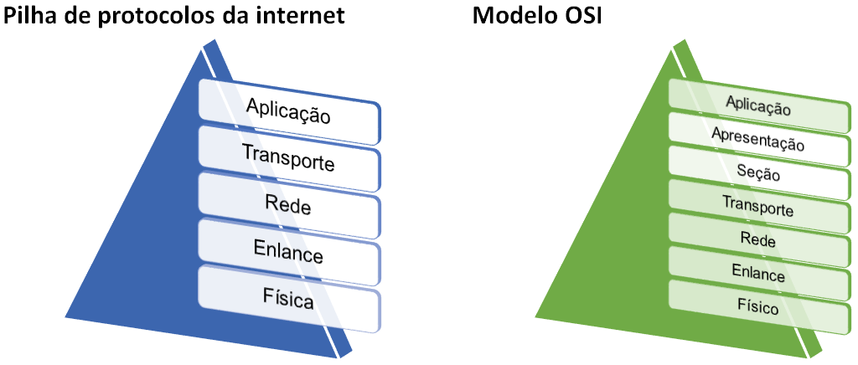

Figura 9: Comparação entre o modelo OSI e a pilha de protocolos da internet (Próprio autor).

A camada com maior grau de abstração do TCP/IP é a aplicação. Nela contém os protocolos responsáveis por oferecer os serviços às máquinas ou ao usuário final. O SSH é um exemplo de protocolo desta camada, ele oferece o serviço de acesso remoto aos computadores. Outros exemplos de serviços dessas camadas são: enviar arquivos (Protocolo FTP, BitTorrent), navegar na web (Protocolo HTTP) e comunicar-se através de chat (Protocolo IRC). Estes protocolos geralmente são implementados via software, junto com a camada de transporte.

A camada de transporte é responsável por transportar as mensagens da camada de aplicação. Existem dois protocolos possíveis para esta camada, o TCP (Transmission Control Protocol), que veio primeiro e também o responsável pelo acrônimo TCP/IP. E o UDP (User Datagram Protocol), que veio depois, devido a necessidade de aumentar a velocidade de transmissão em aplicações em tempo real. É importante ressaltar que alguns protocolos da camada de aplicação foram feitos para ser usado somente com o protocolo TCP, ou somente com o protocolo UDP, ou ambos. A maioria dos protocolos de aplicação são definidos sob o protocolo TCP. São exemplos de serviços baseados em TCP a navegação web (HTTP) e a transferência de arquivos (FTP). Serviços definidos sob o protocolo UDP podem ser protocolos de jogos online, vídeo conferência e voIP[8] (Voice over IP).

A camada de rede é responsável por movimentar os pacotes de dados de uma máquina para outra. Esta camada tem dois componentes principais, o primeiro deles é o protocolo IP, que define o famoso conjunto de 4 números separados por pontos, os endereços de IP. O protocolo de IP é único e é ele quem caracteriza os sistemas que utilizam a pilha de dados TCP/IP. O outro componente da camada de rede são os protocolos de roteamento. Estes protocolos só fazem sentido em redes maiores, como as redes locais ou a rede mundial de computadores. Como, na nossa aplicação, estamos interessados apenas na comunicação ponto a ponto entre o computador e o BBB, utilizando a USB, esta segunda parte da camada de rede é irrelevante. Neste caso, o endereço de IP padrão do BeagleBone é . O componente roteamento só se torna relevante se o BBB for conectado à rede local pela porta Ethernet (Item 10 da figuraFigura 5), através de um roteador.

A camada de enlance de dados, que, por sua vez, significa, ligação ou *link* de dados, define as especificações de transmissão, recepção, controle de fluxo, opcionalmente, a correção de erros que venham a ocorrer na camada física. As especificações desta camada estão intimamente ligadas ao meio em que se propagam. A família de protocolo DSL, por exemplo, é muito comum nas bandas largas comerciais, pois foi projetado para utilizar as linhas telefônicas como meio de transmissão. Já o protocolo Wi-Fi foi projetado para ser utilizado em redes locais cujo o meio de transmissão é o ar, assim é tem suporte a senhas de acesso, correção de erro e tem um limite de usuários simultâneos menor do que protocolos para redes sem fio maiores, como o LTE, padrão utilizado na *internet* móvel dos celulares. Nas redes locais com fio é comum utilizar o protocolo Ethernet na camada de enlace.

Por fim, a camada física é o próprio meio de transmissão, ou seja, o ar, cabo coaxial, linhas telefônicas. Como dito anteriormente, é comum que os padrões da camada de enlance seja implementado em conjunto com a camada física, por isso, os circuitos integrados de rede geralmente já implementam as três camadas mais básicas (Rede, enlance e físico) via *hardware*. Por exemplo, as placas de rede dos computadores pessoais especificam que deve ser utilizado como camada física cabos UTP com conectores RJ45 em conjunto com o protocolo Ethernet na camada de enlance e o protocolo IP na camada de rede. O CI SMSC do (Item 6 da figuraFigura 5) segue esta mesma especificação e é utilizado em conjunto com o conector Ethernet 10/100 (Item 10 da figuraFigura 5). Neste caso o BeagleBone deve ser conectado a um roteador como mostra na figuraFigura 10. Como não estamos utilizando a porta USB, o endereço de IP da placa de desenvolvimento será diferente de .

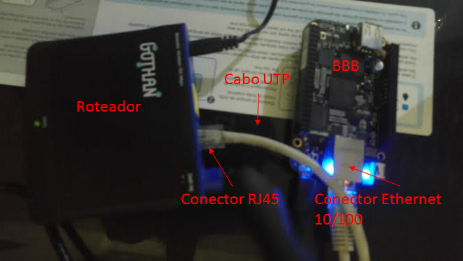

Figura 10: BeagleBone Black conectado a um roteador (Próprio autor).

Um outro cenário possível é a utilização do protocolo Ethernet sobre a porta USB (Ethernet over USB). A porta USB é bastante utilizada para conectar periféricos a computadores e muitas vezes estes periféricos deve utilizar protocolos definidos para funcionar exclusivamente sobre IP, por isso, é comum que impressoras, celulares, *smartphones* e dispositivos embarcados que utilizam a porta USB para se comunicar com o computador, implementem as camadas de enlance e rede via *software* para que seja possível utilizar os serviços disponibilizados por IP.

No caso de dispositivos embarcados com Linux isso é quase uma obrigação, visto que o próprio Linux já vem com driver USB-eth, que implementa os protocolos Ethernet e IP sobre a interface física da USB, criando uma rede local entre cliente e hospedeiro, no nosso caso computador e BeagleBone. A partir daí quase todos os serviços e protocolos disponibilizados por IP estão possíveis, incluindo aí a comunicação remota via SSH. No Windows é importante que os *drivers*, disponibilizados em (BEAGLEBOARD.ORG, 2016), estejam atualizados, pois ambos os lados (Computador e BeagleBone Black) devem estar preparados para este tipo de conexão.

Pelo fato do protocolo Ethernet não ser um padrão definido na comunicação USB, e ainda ser implementado via software, é normal que o desempenho teórico fique abaixo dos 480Mbps teórico da USB 2.0. Segundo o usuário *jons34yp* do site de perguntas e respostas, superuser.com (STACK OVERFLOW, 2013), foi possível atingir a média de 90Mbps em uma comunicação entre um *smartphone* com Android e um computador. Para este trabalho taxas de transferências próximas a 2Mbps são mais do que o suficiente.

### Socket de rede

Imagine que você esteja jogando uma partida online com seu amigo ao mesmo tempo que comunica com ele através um aplicativo de áudio conferência como Skype. Nesta situação dois processos, ou aplicações, do seu computador estará enviando e recebendo informações para o mesmo IP. Em outras palavras, fica complicado saber se a informação que chega daquele IP é relativa ao jogo ou ao sinal de áudio, se não houver alguma outra informação além do endereço de IP.

Essa informação adicional é conhecida como porta. O jogo online que você e seu amigo estão jogando se comunica através de uma porta enquanto a comunicação via Skype ocorre em outra porta. Em outras palavras, uma porta é um endereço único de um determinado processo em sua máquina. Com a combinação do endereço de IP com o endereço de porta, então tem-se um endereço único de um determinado processo, conhecido como socket. Com os sockets fica fácil de saber se aquele pacote de dados é para o Skype ou para o jogo online.

Nos computadores existem dois endereços de portas um para processos que se comunicam via TCP e outro para processos que se comunicam via UDP. As portas são endereços de 16 bits e cada processo comunicante do sistema operacional só pode ocupar um número de porta por vez, ou seja, o número máximo de processos comunicantes no sistema operacional é 65535 para os processos que se comunicam via UDP e 65535 para processos que se comunicam via TCP, totalizando 131070 processos simultâneos.

Para evitar que aplicações essenciais tentem utilizar a mesma porta, gerando conflitos. As portas até 1024 são de uso específico do sistema operacional e não podem ser utilizadas por qualquer aplicação. Dentre estas portas especificas o protocolo HTTP usa a porta 80, SSH usa a porta 22, Skype porta 81 e assim por diante. O jogo online, como não é uma aplicação oficial, deve usar uma porta maior que 1024.

### Conectando ao terminal através do SSH

O Linux, Mac e sistemas operacionais baseados no Unix, já vem com suporte nativo ao SSH, que pode ser acessado através do terminal. Entretanto, usuários do Windows devem baixar um cliente SSH como PuTTY, disponível em (TATHAM, 2016). Antes de iniciar o processo de comunicação é importante atualizar os drivers do BeagleBone, disponível em (BEAGLEBOARD.ORG, 2016).

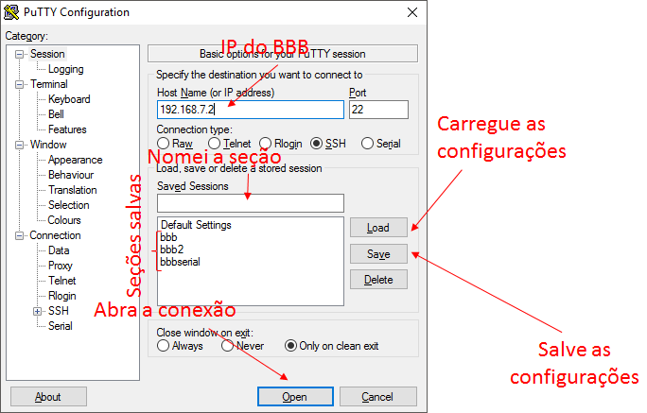

Figura 11: Configurações para conectar o BBB com o computador através do PuTTy (Próprio Autor).

Depois da atualização feita e o PuTTY baixado, abra este aplicativo e no campo Host Name (or IP address) escreva o IP do BeagleBone que por padrão é . Deixe as outras opções nos valores padrões como mostra a figuraFigura 11. Por fim, clique em Open para iniciar uma conexão SSH entre o computador e o BeagleBone Black. Uma janela de terminal se abrirá, inicialmente, pedindo para que o usuário entre com um login e senha. Mais detalhes de como operar o terminal do BeagleBone Black podem ser vistos na seção 2.5.

Existe a possibilidade de criar configurações pré-definidas neste aplicativo. Para isso, preencha os campos e selecione as opções de acordo como o desejado. Depois no campo Saved Sections escreva o nome dessa configuração e clique em Save. Caso o usuário, por algum motivo, feche o PuTTY e abra-o novamente, os campos do aplicativos serão restaurados para os seus valores padrões. Se houver alguma comunicação pré-definida é possível carrega-la rapidamente apertando o botão Load.

### UART e o serial debug

Os protocolos da internet são muito susceptíveis a ataques de maliciosos, geralmente por vírus. Para evitar possíveis ataques os firewalls bloqueiam a maior parte das portas de conexões TCP e UDP, podendo tornar a comunicação SSH indisponível em alguns casos. Em outros casos pode ser que os drivers não funcione corretamente e a conexão por IP entre o BBB e computador não seja estabelecida.

O acrônimo UART significa Universal asynchronous receiver/transmitter, é um tipo de conexão ponto a ponto assíncrona, ou seja, que não precisa do clock para sincronizar os dados. Para que a conexão seja estabelecida são necessários pelo menos dois fios, o RX responsável por receber os dados e o TX responsável por enviar os dados. Fios adicionais podem ser úteis, como um fio para igualar o referencial de terra (GND) entre os dois dispositivos de comunicação. Na figuraFigura 12 têm-se uma representação de uma comunicação serial entre dois dispositivos, incluído o GND. Observe que o RX de um dispositivo é conectado no TX do outro e vice-versa.

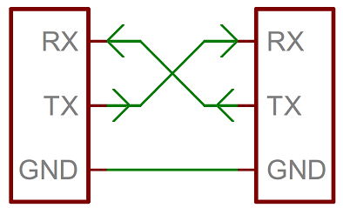

Figura 12: Ligação dos cabos em uma comunicação serial UART (SPARKFUN, 2015).

O protocolo UART tem pacotes pequenos que podem ser configurados de acordo com a aplicação (Figura 13). Para que a conexão funcione ambos os dispositivos devem ser configurados com os mesmos parâmetros. Estes parâmetros inclui as especificações dos pacotes e a quantidade de pacotes por segundo (baud rate), podendo variar o tamanho da palavra (Data bits), quantidade de bits de fim (Stop bits) e correção de erro por paridade (Parity bit), que podem ser vistos na tabelaTabela 3.

| **Parâmetro** | **Valores permitidos** | **UART0** | **Função** |
| --- | --- | --- | --- |
| Data bits | 5 a 9 | 8 | Determina a quantidade de bit de dados enviado em um pacote |
| Stop bits | 1 a 2 | 1 | Quantidade de bits de para determinar o fim do pacote |
| Parity | N/O/M/S | N | Bit de paridade (Correção de erro) |
| Speed (Baud rate) | Vários | 115200 | Velocidade de transmissão dada em pacotes por segundo |
| Flow Control | None | None | O controle de fluxo não é suportado |

Tabela 3: Parâmetros da UART0 e suas funções (Próprio autor).

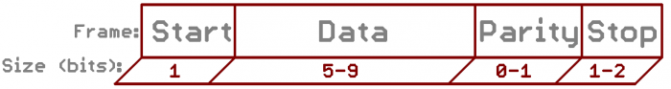

Figura 13: Os pacotes de dados da comunicação serial podem ser configurados (SPARKFUN, 2015).

O BeagleBone tem 5 portas UART, sendo que a UART0 já vem pré-configurada pelo sistema operacional e tem os parâmetros definidos na tabelaTabela 3. Seu uso exclusivo para comunicação serial com proposito de *debug* e está disponível pelos pinos Serial TTL3V3 Header (Item 13 da figuraFigura 5). O protocolo USB especifica a conexão serial através da classe CDC. Existem cabos ou conversores que já fazem a conversão da UART para a conexão serial especificada pelo protocolo USB, estes cabos são conhecidos como USB Serial TTL. Eles têm de um lado um conector USB macho e do outro lado alguns fios coloridos que devem ser conectados diretamente aos pinos Serial TTL3V3 Header do BeagleBone Black. A coloração dos fios varia de fabricante para fabricante, por isso, antes de fazer as ligações é importante saber é a função de cada fio. Na Wiki do E-Linux, disponível em (E-LINUX.ORG, 2016), têm as principais colorações utilizadas.

### Conectando ao terminal utilizando o serial debug

Verificada a função de cada fio do conversor TTL, conecte os fios aos pinos do Serial TTL3V3 Header como mostra a figuraFigura 14. A ordem de conexão depende da marca do conversor, mas de uma maneira geral deve-se conectar o GND do cabo no pino 1, RX no pino 4 e o TX no pino 5.

Depois de conectado clique com o botão direito no menu iniciar e selecione gerenciador de dispositivos e procure por Portas (COM e LPT) e estará listado o cabo TTL, anote o número da porta COM. Com o número em mãos abra o PuTTY selecione Serial e preencha os campos de acordo com a figuraFigura 15 e clique em Open. A partir daí uma janela de terminal se abrirá e será possível controlar o BeagleBone remotamente semelhante ao protocolo SSH.

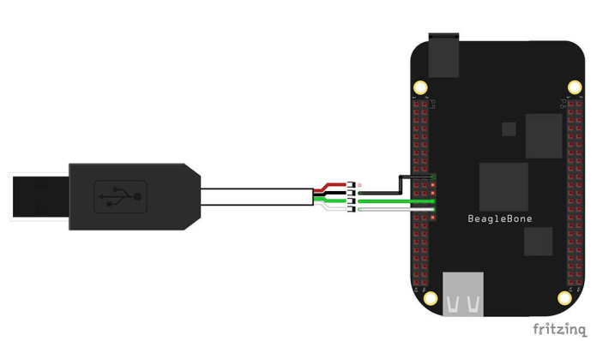

Figura 14: Conectando o cabo TTL ao BBB (SANTOS e PERESTRELO, 2015).

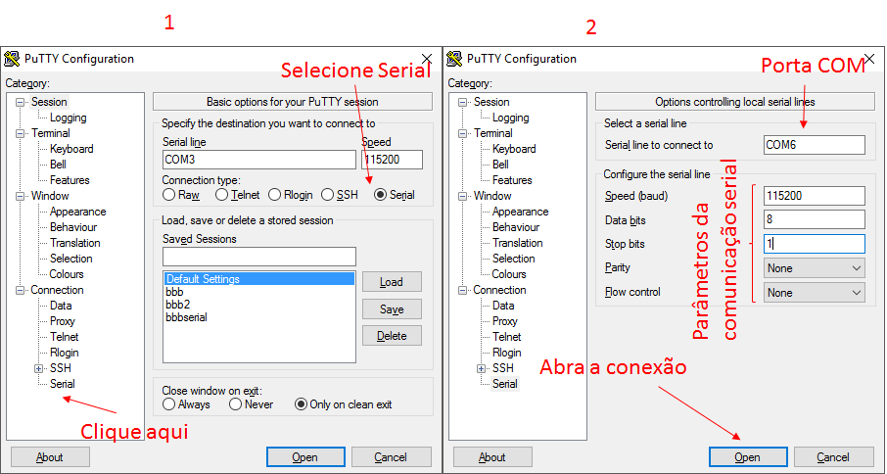

Figura 15: Conectando ao BBB através do serial debug.

## Terminal do BeagleBone Black

Na seção 2.4 foi explicado o que é o terminal e como conectá-lo através do PuTTY utilizando o protocolo SSH ou o serial debug. Nesta seção será explicado como funciona o terminal.

### Usuários no Linux

No Linux existem, basicamente, três tipos de usuários. O primeiro tipo são os usuários comuns. Esses usuários são equivalentes ao que temos no Windows. A função deles é permitir que diferentes pessoas compartilhe o mesmo computador, mas tenha arquivos e configurações pessoais diferentes. Sendo assim, cada usuário comum tem uma pasta ***/home/*<*nome_do_usuário*>**. Nela estão guardadas as configurações e arquivos pessoais de cada pessoa, muito parecido com que se tem no Windows.

No BeagleBone o usuário comum é o ***debian***, a senha é ***temppwd***. É possível criar mais usuários, mas, ao contrário do ambiente desktop, isso não é muito trivial em sistemas projetados para tarefas específicas, como este da monografia.

Os usuários comuns têm acesso limitado a arquivos fora da pasta sua ***/home***. Portanto este tipo de usuário não pode fazer operações que depende de manipulações fora desta pasta, como instalar arquivos através do comando ***apt-get***. Para isso, existe um outro tipo de usuário, o ***root***.

O , ou super usuário, é equivalente ao administrador do sistema. O é único, portanto não pode existir mais de um super usuário na mesma máquina. O seu login é sempre o próprio nome, ***root***, e a senha pode variar, mas no caso do BeagleBone Black é em branco.

Normalmente não é recomendado acessar o sistema operacional através do root. Pois, se por acaso este usuário executar algum programa malicioso, este pode ter acesso completo ao sistema e causar problemas. Por isso, alguns sistemas operacionais para desktop não permitem que as pessoas entrem diretamente com o root. Ao invés disso, o indivíduo deve acessar o sistema como um usuário comum e, se necessário, ter acesso temporário ao ***root*** através do prefixo ***sudo*** antes do comando que se deseja executar. Feito isso o terminal irá pedir a senha do ***root*** e ao apertar Enter o comando será executado como super usuário. Após a execução do comando o sistema devolve novamente o acesso ao usuário comum.

Uma outra maneira de acessar o ***root*** quando se está logado através de um usuário comum, é através do comando ***su*** A diferença deste comando para o pré-fixo é que, o primeiro dá acesso permanente ao super usuário ***root***, enquanto o outro, o acesso se dá apenas durante a execução do comando. Isso é útil quando precisa fazer várias operações como ***root***. Somente o super usuário pode executar este comando, portanto deve-se escrever ***sudo su***.

O terceiro tipo são os usuários do sistema. Diferente dos outros dois, essas contas não se conectam. São usadas apenas para propósitos específicos do sistema operacional, por exemplo, o usuário, ***lp*** (line printer), manipula as solicitações de impressão. Na prática, estes usuários trabalham de forma transparente e nada deve ser feito com eles.

### Comandos no terminal

Geralmente os comandos no Linux segue a sintaxe do algoritmoAlgoritmo 1. Assim além do comando em si, é possível adicionar opções e parâmetros. Os parâmetros podem ser obrigatórios ou não, dependendo do comando, enquanto as opções são opcionais, pois, caso não seja passado opções o comando, será executado com os valores padrões.

***$ comando [opções] [parâmetros]***

Algoritmo 1: Sintaxe básica dos comandos no terminal (Próprio autor).

Para ficar mais simples o entendimento será exemplificado um exemplo com o comando ***ls***. Este comando tem a função de exibir conteúdo de arquivos e diretórios. Como parâmetro, o comando recebe o diretório ou arquivo em que se deseja analisar e as opções mais diversas. Sendo alguma delas mostrada na Tabela 4.

| **Opção** | **Função** |
| --- | --- |
| **-a** | Exibe arquivos ocultos |
| **-A** | Não exibe diretórios |
| ***-l*** | Listagem detalhada |
| **-d** | Exibe o diretório especificado e não o conteúdo |
| **-i** | Exibe o número de índice (I-node) dos arquivos |

Tabela 4: Algumas opções do comando (PAULO, 2006)**.**

Observe que todos as opções começam com “**-**“. Este indicador é feito para diferenciar parâmetros de opções. Tudo que começa com “**-**“ é uma opção e o resto são parâmetros. É possível executar um comando com mais de uma opção, por exemplo, ao escrever ***-al*** será exibido os arquivos ocultos de uma determinada pasta de maneira detalhada.

***$ ls***

***ExploringBB***

***$ ls-l***

***total 4***

***drwxr-xr-x 15 root root 4096 Sep 4 18:43 ExploringBB***

***$ ls-al***

***total 12***

***drwxr-xr-x 3 root root 4096 Sep 4 18:42 .***

***drwxr-xr-x 34 root root 4096 Oct 25 12:08 ..***

***drwxr-xr-x 15 root root 4096 Sep 4 18:43 ExploringBB***

***$ ls ExploringBB***

***chp02 chp05 chp08 chp10 chp12 extras License.txt***

***chp03 chp06 chp09 chp11 chp13 library README.md***

Algoritmo 2: Executando o comando com diferentes opções e parâmetros (Próprio autor).

| **Comando** | **Sintaxe** | **Função** |
| --- | --- | --- |
| **cd** | ***$ cd [diretório]*** | Seleciona diretório |
| ***more*** | ***$ more [opções] [arquivo]*** | Lista conteúdo de arquivo aos poucos, útil para arquivos grandes |
| ***echo*** | ***$ echo [opções] [texto]*** | Exibe um texto na tela do terminal |
| **apt-get** | ***$ echo [opções][operação]***  ***[pacote]*** | Instala, remove e faz outras funções de gerencialmente de arquivos |
| **shutdown** | ***$ shutdown [opções]***  ***[hora] [mensagem de alerta]*** | Desliga o sistema operacional |
| **clear** | ***$ clear*** | Limpa a tela do terminal |
| **reboot** | ***$ reboot*** | Reinicia a máquina |
| **cp** | ***$ cp [arquivo] [pasta]*** | Copia arquivos |
| **exit** | ***$ exit*** | Desloga do usuário atual |

Tabela 5: Alguns comandos do terminal (PAULO, 2006).

O algoritmoAlgoritmo 2 exemplifica o uso do comando***ls*** com diferente opções e parâmetros numa pasta qualquer do sistema. Veja que o uso de parâmetro não é obrigatório, neste caso o comando irá listar o conteúdo da pasta atual, entretanto, ao escrever o nome da pasta de interesse é exibido o conteúdo da pasta, como mostra no final do algoritmo. Além do comando ***ls*** existem muitos outros. A tabelaTabela 5 lista alguns dos mais utilizados.

### Operadores

É possível utilizar alguns operadores para mudar algumas opções nos comandos, como redirecionar a entrada ou saída. Por exemplo, imagem que por algum motivo deseja-se escrever um determinado arquivo usando o comando . Por padrão este comando escreve no console de saída do terminal, mas é possível direcionar esta saída para o arquivo em que se deseja escrever, basta utilizar o operador de redirecionamento de saída, ***>***. Se por acaso utilize-se o operador de redirecionamento de saída para o mesmo arquivo, o comando irá apagar e reescrever com a nova mensagem. Para adicionar uma mensagem ao final do arquivo pode-se utilizar o operador ***>>***.

Além desses operadores existe um outro para redirecionamento de entrada, o ***<***, que pode ser utilizado para mudar a entrada padrão de um determinado comando. Um outro operador bastante útil é o de concatenamento de comandos, o ***|***, com ele pode-se executar mais de um comando de uma única vez. O algoritmoAlgoritmo 3 exemplifica o uso desses operadores.

***$ ls***

***Desktop bin***

***$ echo -e "Estou escrevendo em um arquivo com o comando echo" > arquivo.txt***

***$ ls***

***Desktop arquivo.txt bin***

***$ more arquivo.txt***

***Estou escrevendo em um arquivo com o comando echo***

***$ echo -e "Estou escrevendo de novo" > arquivo.txt***

***$ more arquivo.txt***

***Estou escrevendo de novo***

***$ echo -e "Crie uma nova linha" >> arquivo.txt***

***$ more arquivo.txt***

***Estou escrevendo de novo***

***Crie uma nova linha***

***$ echo "apague tudo" > arquivo.txt | more arquivo.txt***

***apague tudo***

Algoritmo 3: Utilizando alguns operadores para escrever em arquivos com o comando (Próprio autor).

### Arquivos no Linux

Ao contrário do senso comum, no Linux, diretórios e aplicativos são apenas um tipo de arquivo. Em outras palavras, tudo Linux são arquivos, incluindo aí diretórios, aplicativos, partições, pinos de entrada e saída do BeagleBone (GPIO), periféricos como PWM, UART e outros.

Para exemplificar o que isso significa, o mostra como acender o User LED3 (Item 7 na figuraFigura 5) através do terminal. Perceba que tudo que foi feito foi acessar a pasta onde está localizado o LED, entrar neste componente e rescrever a opção ***brightness*** para 1 com o comando ***echo***, neste caso é necessário entrar com o pré-fixo ***sudo***, pois o arquivo em questão estava fora da pasta ***home***. O comando ***ls***, neste caso, listou as opções disponíveis para esse LED. É possível alterar as configurações de outros componentes de maneira semelhante.

***$ cd /sys/class/leds***

***$ ls***

***beaglebone:green:usr0 beaglebone:green:usr2***

***beaglebone:green:usr1 beaglebone:green:usr3***

***$ cd beaglebone\:green\:usr3 | ls***

***brightness device max_brightness power subsystem trigger uevent***

***$ sudo su***

***# echo 1 > brightness***

Algoritmo 4: Acendendo o User LED3 pelo terminal (Próprio autor).

## Programando no BeagleBone Black

O Linux permite que o BeagleBone Black seja programado em diversas linguagens, dentre elas, quatro serão abordadas nesse capítulo C++, Python, JavaScript e Bash.

### Linguagens de script, interpretadas e compiladas

As linguagens de programação de alto nível podem ser divididas em três categorias. A primeira delas são as linguagens compiladas. Compilar em ciência da computação significa transformar o código diretamente em linguagem de máquina, ou seja, em um arquivo binários contendo zeros e uns. O programa compilado, ao ser executado, passa a conversar diretamente com a máquina, sem intermédios. Isso faz com que este tipo de linguagem seja a mais rápida e eficiente, porém, pelo mesmo motivo, acaba perdendo em outros quesitos como portabilidade e facilidade de programação.

Um aplicativo compilado feito para Linux, por exemplo, não pode rodar no Windows. O mesmo vale para arquiteturas diferentes. Neste caso para rodar em outras plataformas o mesmo código deve ser adaptado. Um outro fator negativo desse tipo de linguagem é a dificuldade de se programar. A necessidade de gerar um binário que conversa diretamente com a máquina cria algumas limitações no sentido de abstração, assim o programador deve se preocupar com mecânicas como tipo de variável, endereçamentos e alocação de memória. São linguagens compiladas C++, Pascal e Fortran.

O segundo tipo se refere as linguagens interpretadas. Neste grupo o código também é compilado. Mas, ao contrário do primeiro, o código roda em cima de um programa que serve como intermediário entre a máquina e o arquivo. O programa interpretador, neste caso, é uma máquina virtual criada especificamente para rodar aplicativos criados em uma determinada linguagem interpretada. São exemplos de linguagem interpretada o Java e o JavaScript.

As linguagens interpretadas estão no meio termo quando se refere a performance. A grande vantagem delas é a portabilidade, pois elas são compiladas para rodar em cima de um programa interpretador e se esse programa existir nas mais diversas plataformas o código passa a ser praticamente universal.

O último tipo são as linguagens de script. Neste tipo o código é interpretado linha a linha por um outro programa. No momento de execução do script, o programa interpretador ler uma linha, executa a tarefa, passa para próxima linha e assim sucessivamente. O lado negativo dessa forma de execução é que, geralmente, tem baixa performance comparado a outros métodos.

A tabela Tabela 6 compara a execução de 5000 iterações um algoritmo de performance computacional, n-Body. O programa foi escrito em diferentes linguagens de programação e colocado para rodar em BBBs com diferentes frequências de clock da CPU. Pela tabela, percebe-se que a linguagem interpretada não tem tanta perda de performance em relação a compilada. O mesmo não ocorre com as linguagens de script, o tempo de execução pode chegar a ser 32,2 vezes mais lento que o código compilado em C++. Ainda na mesma tabela, observa-se que a frequência de clock é diretamente proporcional ao tempo de execução, portanto, para aumento de performance, é recomendado configurar para o clock máximo.

| **Linguagem** | **Tipo** | **BBB@1Ghz** | **BBB@800Mhz** | **BBB@300Mhz** |
| --- | --- | --- | --- | --- |
| **C++** | Compilada | (33s) | (42s) | (114s) |
| **Java** | Interpretada | (39s) | (49s) | (134s) |
| **JavaScript** | Interpretada | (78s) | (93s) | (248s) |
| **Perl** | Script | (917s) | (1170s) | (3244s) |
| **Python** | Script | (1063s) | (1294s) | (3586s) |

Tabela 6: Tempo de processamento para a execução de 5000 iterações do algoritmo n-Body em um BBB com Debian, em diferentes frequências (MOLLOY, 2014).

Se por um lado as linguagens de scripts são lentas computacionalmente, por outro lado, são conhecidas por alta versatilidade, facilidade de programação e portabilidade. O fato de não ser compilada permite altas abstrações em relação a máquina, e ainda, a execução do programa ao mesmo tempo em que está sendo escrito. Isso permite que os códigos sejam desenvolvidos e testados rapidamente, podendo ainda, rodar em diferentes arquiteturas sem qualquer modificação no código, tornando-a bastante atrativa para desenvolvimento de projetos. São exemplos de linguagens de script: MATLAB, Python, Lua, Bash e Perl.

### Linguagens orientadas a objeto

A maioria das linguagens de programação da atualidade são orientadas a objeto, mas não é trivial o ensino desses conceitos de programação nos cursos de engenharia elétrica, por isso, este tópico irá falar brevemente sobre essa nova forma de programar.

Os conceitos de programação orientada a objeto tentam trazer elementos do mundo real para a lógica algoritmos. Os principais conceitos desse novo paradigma são as classes e objetos.

Classe é o local onde se declara todas as características de um objeto, se fizermos a comparação com a biologia, a classe está relacionada com a espécie dos indivíduos. A classe homo sapiens deve indicar que todo indivíduo dessa espécie deve ter dois olhos, mãos, pés e assim por diante. Já o objeto é a pessoa que pertence à classe homo sapiens.

De uma maneira geral a classe é o escopo onde será definida todas as características e funções de um conjunto de objetos. Os objetos só existem quando são inicializados e estes devem seguir todas as mecânicas descritas nas classes.

As variáveis de uma classe ou objeto são chamadas de atributos e as funções de métodos. Para exemplificar, imagine que exista uma classe que defina os lápis. Os atributos dessa classe são: marca, tamanho, ponta, cor, dentre outros, e os métodos são: escrever, quebrar ponta e assim por diante. Ao criar uma instância, ou objeto, dessa classe, este objeto passa ser um lápis que tem os métodos e atributos definidos na classe.

Um outro conceito importante é o de herança. Voltando ao exemplo da biologia, podemos dizer que os homo sapiens herdam características da classe mamíferos e por isso tem todas as suas características. Neste caso, a classe mãe são os mamíferos e a classe filha são os homo sapiens.

### C++

C++ é uma linguagem de médio/alto nível desenvolvida pela Bell Labs durante a década de 80. Ela é uma evolução da linguagem C, desenvolvida pela AT&T na década de 70, sendo que foram incorporados vários conceitos, principalmente aqueles relacionados a programação orientada a objeto.

Diferente de outras linguagens, como Java, C++ não pertence a uma única empresa. Durante anos houve contribuições de várias as partes e, em 1998, a ISO passou a padronizar a linguagem C++ para remover as inconsistências entre os vários compiladores de C++ das diferentes organizações. O padrão ISO deu força a linguagem, e ainda hoje, é uma das mais utilizadas no mundo.

Para compilar um código em C++ pode-se utilizar o comando ***g++*** como mostra no exemplo do algoritmoAlgoritmo 5. Neste comando o primeiro parâmetro é o código fonte. Por padrão o nome de arquivo de saída é ***a.out***, para poder escolher o nome do arquivo de saída, pode-se utilizar a opção ***-o*** seguido do nome do arquivo de saída, neste caso ***olamundo***.

Para executar o arquivo compilado basta escrever ***./<nome_do_arquivo>***. Observe que, diferente do Windows, não é necessário que o arquivo binário tenha a extensão ***.exe*** para ser executado.

***$ g++ olamundo.cpp -o olamundo***

***$ ./olamundo***

***Ola mundo!***

Algoritmo 5: Compilando em C++ (Próprio autor).

A linguagem C++ é conhecida por criar programas com alta eficiência, entretanto, ela tem algumas desvantagens. A principal delas está relacionada ao suporte da linguagem no BeagleBone Black. Programar em C++ é uma tarefa um tanto complicada para usuários menos experientes, por isso a própria comunidade propõe o uso de linguagens mais simples e diretas de se programar como JavaScript, e principalmente, o Python. Isso implica que a maior parte do material para leitura, códigos e bibliotecas estão disponível nessas linguagens.

Além disso, por padrão o C++ não suporta interface gráfica, protocolos de comunicação e outras funções relacionadas aos periféricos do BeagleBone Black. Portanto, caso não exista alguma biblioteca desenvolvida para uma determinada função, o caminho se torna muito mais longo. Aliado a isso, existe a necessidade que estas bibliotecas sejam adaptadas para o BeagleBone, visto que o código criado em C++ não é portável, ou seja, boa parte das bibliotecas criadas para desktop não podem ser usada diretamente no BBB. Como a comunidade de C++ é menor é normal que se tenha menos coisas prontas para esta linguagem.

### Bash

A linguagem Shell é bastante genérica. Na verdade, a linguagem foi evoluindo e várias pessoas criaram seus próprios programas interpretadores que incluía novos comandos e mecânicas. Isso fez com que existissem várias versões da linguagem Shell, semelhante ao que ocorria com o C++ antes da padronização pela ISO.

Para resolver o problema de compatibilidade o usuário deve digitar qual interpretador será utilizado (Algoritmo 6), caso essa linha não seja escrita o sistema operacional irá escolher o interpretador padrão. No Linux, o interpretador de comandos mais utilizado é o Bash e também o padrão em muitas distribuições, inclusive do Debian, por isso, muitas vezes o programa funciona mesmo com a ausência da linha do algoritmoAlgoritmo 6. Todavia, é recomendado a inclusão dessa linha, pois nem sempre o interpretador padrão é o Bash.

***#!/bin/bash***

***LED3_PATH=/sys/class/leds/beaglebone:green:usr3***

***echo 1 > $LED3_PATH/brightness***

Algoritmo 6: Código Bash para acender o User LED3 (Próprio autor).

Depois de escolher o interpretador, a programação se torna parecida com a execução de comandos do terminal, com a vantagem de poder utilizar ifs, fors e variáveis. Muitas vezes, os comandos do terminal são aplicações criadas em Shell, muitas vezes utilizando o interpretador Bash. Essas aplicações, por sua vez, interagem com os arquivos da mesma forma que poderia ser feito através da linha de comando.

Shell não é uma linguagem muito poderosa e nem tem muitos recursos além daqueles relacionados ao sistema operacional. Por isso, sua utilização se resume a operações relacionadas a manipulação e execução de arquivos (Lembre-se que arquivos é qualquer coisa no Linux).

### JavaScript

JavaScript é uma linguagem originalmente desenvolvida para a web e, por isso, tem uma comunidade forte e bastante desenvolvida, incluindo grandes empresas como a Google. Embora o JavaScript seja uma linguagem interpretada, ela se assemelha muito com as linguagens de script, pois não é necessário compilar a linguagem antes de sua execução, neste caso, a compilação ocorre momentos antes da execução, de forma transparente para o usuário.

JavaScript é uma linguagem de excelente desempenho, pois existe um esforço muito grande das empresas de tecnologia para que ela se torne tão eficiente quanto um código compilado. Pode-se afirmar que o desempenho da linguagem aumenta a cada ano.

No BeagleBone Black esta linguagem é implementada através do . Uma plataforma de desenvolvimento de aplicações, cujo o programa interpretador é o V8 JavaScript Engine, a mesma componente utilizada pelo navegador Google Chrome para executar JavaScript, desenvolvida pela Google. Com o o BeagleBone passa a funcionar como um servidor, ou seja, caso haja uma conexão com o meio externo, por exemplo entre o computador e o BBB, é a placa que comanda os serviços fornecidos ao cliente, neste caso o computador.

A grande vantagem dessa linguagem em relação ao C++ é que existe um suporte muito forte no BBB. O foi colocado no BeagleBone Black propositalmente, pela própria fabricante, inclusive os tutoriais iniciais da BeagleBone.org ensinam a programar nesta linguagem. Aliado a isso, a própria fabricante desenvolveu várias bibliotecas para acesso e configuração dos periféricos.

Por ser uma linguagem interpretada, as bibliotecas e frameworks desenvolvidas para JavaScript não precisam ser adaptadas como as C++. Além disso, a própria comunidade está continuamente desenvolvendo soluções para do BBB com esta linguagem.

### Python

Python é uma linguagem de script, modular e fortemente orientada objeto, criada em 1991 por Guido van Rossum em 1991. Hoje possui desenvolvimento comunitário e open source gerenciado pela organização sem fins lucrativos Python Software Foundation (BORGES, 2010).

Ela é uma linguagem de fácil leitura e entendimento, pois sua sintaxe obriga o programador a escrever o código de forma clara e concisa. É muito comum os programadores endentar blocos, como ifs, fors e funções, para facilitar a leitura. O Python usa a própria endentação como delimitador de bloco deixando o código mais legível. Em outras linguagens, a delimitação é feita por caracteres, no caso de C++ usa-se as chaves, , para essa função.

Uma outra vantagem do Python é que no Linux pode-se utilizar instruções Shell diretamente no código, em outras palavras, um código em Python é capaz substituir quase por completo um código feito em Bash. Isso torna a linguagem Python muito mais atrativa para o desenvolvimento de tarefas relacionadas ao sistema operacional do que o .

Outro recurso do Python é o modo interativo, ou IDLE (Integrated Development and Learning Environment). Nesse modo o usuário pode escrever o código e executá-lo em tempo real, de modo é semelhante a janela de comandos do MATLAB e ao terminal do Linux. Para acessar o modo interativo basta escrever no terminal o comando ***python***, já para executar um script Python basta escrever o comando ***python <nome_do_arquivo>***.

O Python para Linux possui um gerenciador de bibliotecas semelhante a ao gerenciador de pacotes ***apt-get***, o comando ***pip***. Para adicionar uma biblioteca basta escrever ***pip install <nome_da_biblioteca>*** e o próprio sistema se encarregará de baixar e instalá-la. Por padrão já existem muitas bibliotecas pré-instaladas no BeagleBone, incluindo bibliotecas de processamento digital de sinal, interface gráfica, comunicação serial, soquetes UDP e TCP e as bibliotecas para trabalhar com os periféricos do BeagleBone, semelhante àquela disponível para . Todos esses conteúdos e facilidades torna o Python a linguagem, para o BBB, com mais recursos prontos e acessíveis.

Os principais tipos de variáveis compostas do Python são: Listas, Tuplas e Dicionários. As Listas são tipos de dados compostos que tem a mesma função dos arrays em C++, ou seja, são conjunto de dados em que o endereçamento de cada dado é feito por índices numéricos. Já as Tuplas não têm equivalentes em linguagens tradicionais, mas são, basicamente, listas imutáveis, ou seja, ao declarar a variável, esta não pode ser alterada posteriormente. Em C++, o mais próximo disso são as constantes. Por último, dicionários são listas em que o endereçamento não é feito por índices numéricos, mas por variáveis que podem ser string ou numérica. O algoritmoAlgoritmo 7 tem-se um exemplo que explica as Listas, Tuplas e Dicionários

***>>> lista = ['Gato', 'Cachorro', 'Coelho']***

***>>> tupla = ('Gato', 'Cachorro', 'Coelho')***

***>>> dicionario = {'Neko' : 'Gato', 'Inu' : 'Cachorro', 'Usagi' : 'Coelho'}***

***>>> lista[1]***

***'Cachorro'***

***>>> tupla[0]***

***'Gato'***

***>>> lista[0] = tupla[1]***

***>>> lista[0]***

***'Cachorro'***

***>>> tupla[0] = lista[1]***

***TypeError: 'tuple' object does not support item assignment***

***>>> dicionario['Neko']***

***'Gato'***

Algoritmo 7: Exemplo usando uma Tupla, uma Lista e um Dicionário no IDLE (Próprio autor).

### Cloud9 IDE

Cloud9 é uma IDE (Integrated Development Environment) que roda no navegador através do protocolo HTTP. Ela é uma ferramenta que aceita várias linguagens como C, C++, PHP, Ruby, Perl, Python, Bash e JavaScript. Além disso, permite acessar o terminal pelo próprio ambiente e tem um navegador de arquivos.

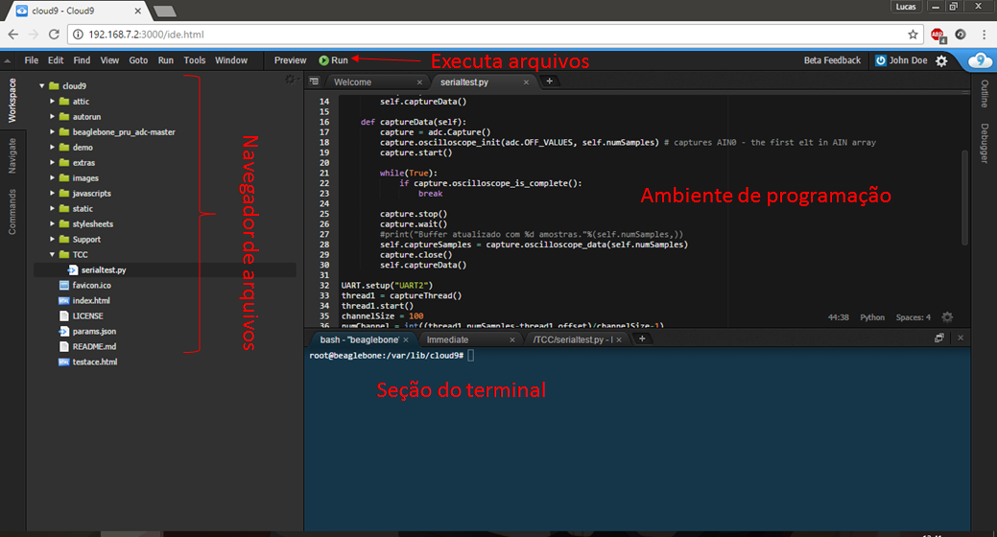

Figura 16: Ambiente de desenvolvimento Cloud9 (Próprio autor).

Essa ferramenta também tem a possibilidade de executar diretamente aplicativos criados em Python, , Shell e Ruby através do botão Run, de tal forma que, para programar nestas linguagens não é necessário digitar nenhuma linha no terminal, tornando esta ferramenta uma mão na roda para usuários menos experientes e facilitando o trabalho dos mais avançados. O ambiente de desenvolvimento já vem integrado por padrão em todos os BeagleBone Black e para acessá-lo basta digitar o endereço do BeagleBone Black na porta 3000, neste caso . Observe que a porta 3000 foi utilizada, pois a porta 80 já está sendo utilizada para a página web Getting Started do BeagleBone Black, que pode ser acessada por . Não é necessário digitar no final, pois a porta 80 é a padrão para o protocolo HTTP.

## Configurando o BeagleBone Black

Esta seção irá explicar como configurar o BeagleBone Black para adicionar novas funcionalidades e adequar a placa para um determinado propósito.

### Adicionando internet

Na seção 2.4 foi visto que quando se conecta o BBB ao computador pelo cabo USB é criada uma rede IP entre o PC e a placa. Nessa rede o BBB pode se comunicar com o computador através da pilha de protocolos TCP/IP, entretanto, mesmo que o computador esteja conectado à internet, não existe conexão com a rede mundial de computadores no lado do BeagleBone, pois a rede entre a placa e o PC não é a mesma do computador e o roteador, portanto o BBB não enxerga os outros elementos desta outra rede. Contudo, existe uma maneira de compartilhar os dados de uma rede para outra.

No menu iniciar do Windows pesquise por Conexões de rede e clique em “Exibir conexões de rede”. Depois verifique qual é o nome da conexão do BBB, no meu caso é a Ethernet 4. Clique duas vezes na rede em que você deseja compartilhar a internet, depois clique em propriedades, uma nova janela se abrirá. Por fim, na aba compartilhamento, selecione “Permitir que outros usuários da rede se conectem pela conexão deste computador à internet”, escolha a rede do BeagleBone e pressione OK. Todo esse processo está explicado na figuraFigura 17.

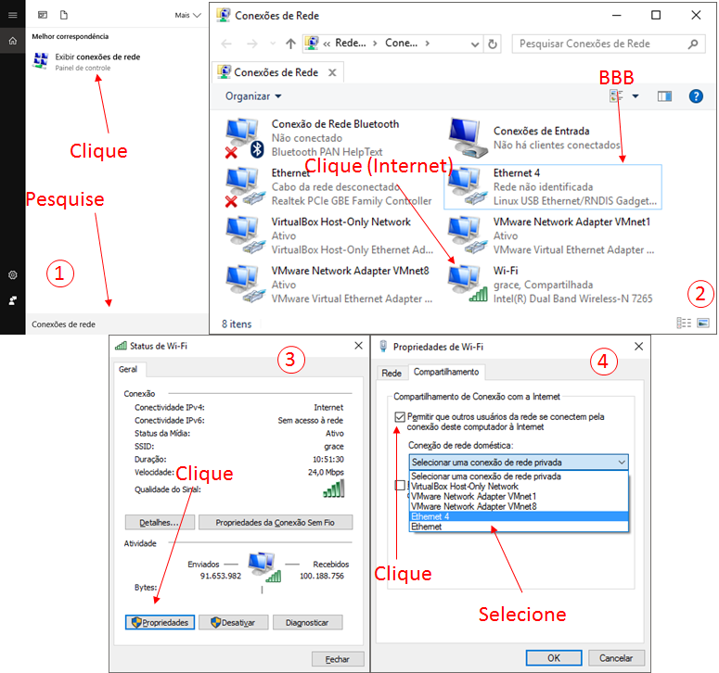

Figura 17: Compartilhando a rede de internet com a rede do BBB (Próprio autor).

Ao fazer todas as etapas da figuraFigura 17, por algum motivo o Windows irá fornecer um IP diferente do estabelecido para o BeagleBone. Para consertar isso na pasta Conexões de Rede clique na rede do BeagleBone Black (Ethernet 4 no meu caso) e depois clique em Propriedades. Em “Esta conexão usará os seguintes itens”, procure por “Protocolo IP Versão 4”, depois selecione “Obter um endereço de IP automaticamente” e “Obter o endereço dos servidores DNS automaticamente”, assim o BBB se encarregará de definir o seu IP automaticamente. Por fim, clique em OK e feche as janelas. A figuraFigura 18 explica todo processo.

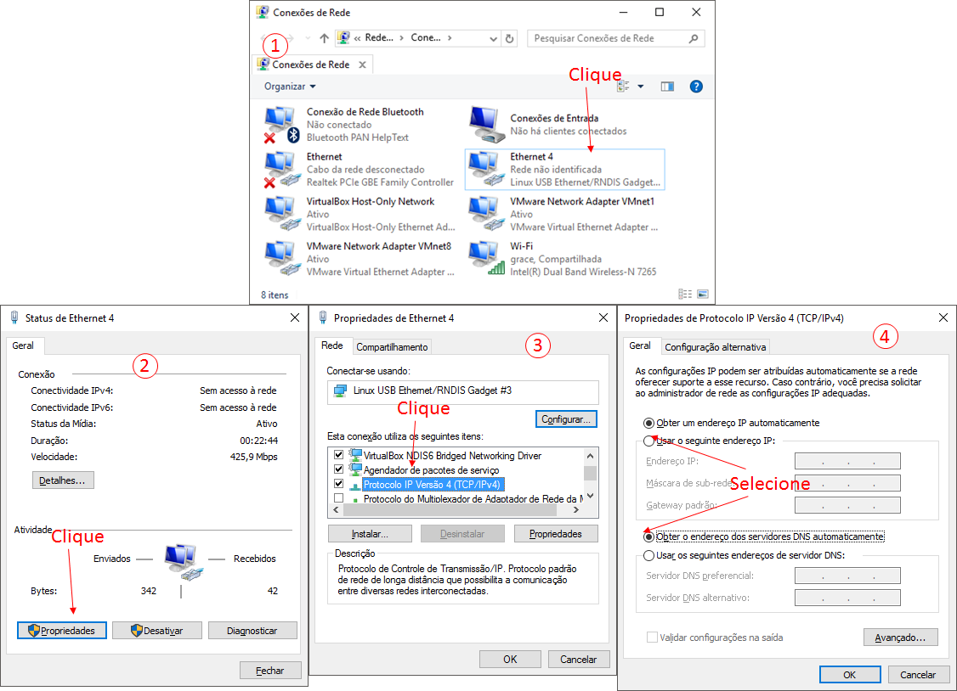

Figura 18: Permitindo que o BBB se conecte através do seu IP padrão (Próprio autor).

Depois disso, entre no terminal do BBB, através do PuTTY e entre como ***root*** para fazer as alterações fora da pasta ***/*home**. Assim, adicione o endereço de IP do gateway do BBB, que por padrão é 192.168.7.1. Gateway é uma máquina intermediária que faz a ligação do dispositivo com a rede, no caso do BeagleBone Black essa máquina é criada via software e seu endereço de IP é o citado anteriormente.

Agora a plaquinha tem acesso à internet, entretanto, ela só consegue acessar a web através dos endereços de IP, por exemplo, podemos acessar o site do Google através do seu IP que é , mas não conseguimos acessar através do seu endereço web ou domínio, que é, . Para isso, a internet criou servidores especiais que armazena todos esses endereços , os DNS (Domain Name System). Portanto, devemos nos conectar a esses servidores especiais e eles, de acordo com o domínio, nos redireciona para o endereço de IP equivalente. A própria Google tem um servidor DNS que é o .

No fim, testamos a conexão com o comando ping, que basicamente envia pacotes TCP para determinado endereço e retorna a resposta com a quantidade de bytes enviados e recebidos.

***$ sudo su***

***# /sbin/route add default gw 192.168.7.1***

***echo nameserver 8.8.8.8 >> /etc/resolv.conf***

***more /etc/resolv.conf***

***nameserver 8.8.8.8***

***# ping www.google.com***

***PING www.google.com (200.216.56.24) 56(84) bytes of data.***

Algoritmo 8: Permitindo o BBB ter acesso à internet (Próprio autor).

### Controlando a frequência do processador

Os processadores atuais não têm uma frequência fixa, isso foi uma estratégia encontrada para economizar energia, aumentar a eficiência e reduzir o consumo. Na prática isso é bastante útil quando estamos falando em dispositivos móveis alimentados por bateria, pois nessa situação queremos que o aparelho funcione o maior tempo possível.

A CPU do BeagleBone é um ARM Cortex A8 com frequência máxima de 1Ghz. Por padrão esse tipo de processador é configurado para economizar energia. Contudo, na nossa aplicação isso pode atrapalhar, pois há perda de desempenho. Para evitar esses imprevistos é possível configurar o processador para uma frequência fixa, que pode ser no máximo 1Ghz, ou mesmo, configurar para que o processador opere com o máximo desempenho possível. Vamos escolher por trabalhar em uma frequência fixa, para evitar oscilações nas funções relacionadas ao tempo, principalmente se estas forem implementadas via software.

Como a parte de dissipação de calor foi projetada pensando em um processador com frequência variável não é recomendável fixar a frequência em 1Ghz. Para evitar problemas de sobreaquecimento e degradação prematura do single board computer vamos configurar a CPU para trabalhar a uma frequência fixa de 800Mhz através do comando ***cpu-freq-set*** (AlgoritmoAlgoritmo 9).

***$ sudo su***

***# cpufreq-set -g performance***

***# cpufreq‐set ‐f 800MHz***

***current CPU frequency is 800 MHz (asserted by call to hardware)***

Algoritmo 9: Alterando a frequência do processador do BBB (Próprio autor).

### Alterando o endereço de IP

Por padrão o BeagleBone Black vem com endereços de IP padrão, que são e . De uma certa forma isso é uma praticidade que a fabricante trouxe aos usuários, pois, com isso, a fabricante nos permite acessar a plaquinha assim que esta for conectada a um computador, pela USB. Entretanto, isso pode ser um problema caso seja necessário conectar mais de um BBB no mesmo computador ao mesmo tempo.

Ao fazer isso, pode haver um conflito, pois os IPs não são mais únicos. Assim, como proteção, a rede rejeita os endereços repetidos, ou seja, não é possível acessar a segunda placa a menos que esta tenha um endereço distinto da primeira. Para mudar o endereço de IP padrão do BBB é necessário alterar alguns arquivos do Linux. São eles:

* /etc/network/interfaces
* /opt/scripts/boot/am335x_evm.sh
* /etc/udhcpd.conf

Dessa vez vamos alterar os arquivos de uma forma um pouco diferente, ao invés de utilizar o comando ***echo***, vamos modificar os arquivos pelo editor de texto ***nano***, que pode ser acessado através do comando de mesmo nome seguido do endereço do arquivo.

***$ sudo su***

***# nano /etc/network/interfaces***

***# nano /opt/scripts/boot/am335x_evm.sh***

***# nano /etc/udhcpd.conf***

Algoritmo 10: Modificando arquivos com o *nano*(Próprio autor).

O editor funciona como uma interface gráfica, portanto não tem como mostrar todo processo no algoritmoAlgoritmo 10. Porém, é bastante simples, basta procurar nesses arquivos os endereços de IP 192.168.7.2 e 192.168.7.1 e substituí-los para algo como 192.168.8.2 e 192.168.8.1, respectivamente (WONG, 2014). Para salvar e sair do editor bastar apertar e selecionar . A figuraFigura 19 mostra como é a interface do nano ao editar o arquivo ***/etc/network/interfaces***.

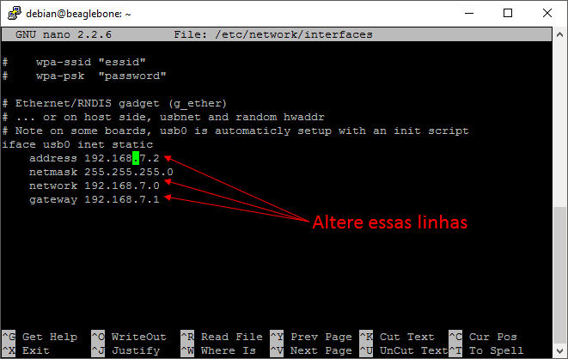

Figura 19: Editando o arquivo “/etc/network/interfaces” pelo nano (Próprio autor).

## Sistema de boot do BeagleBone Black e a Linux Device Tree

BIOS (Basic Input/Output System) é um pequeno binário utilizado para inicializar os componentes principais da máquina para, posteriormente, dá o controle da máquina para o sistema operacional. A BIOS sabe a localização exata do sistema operacional porque geralmente ele fica salvo no primeiro endereço da memória não volátil, geralmente um HD ou SSD, também conhecida como. A UEFI (Unified Extensible Firmware Interface) é uma evolução da BIOS, que é um programa muito antigo, datado da década de 80, mas o princípio funcionamento é praticamente o mesmo.

Tanto a BIOS quanto a UEFI foram feitas para trabalhar em um conjunto de hardware padrão, por isso os celulares, palmtops e todos os outros dispositivos diferentes dos PCs tracionais não vêm com esses dois programas por padrão. Ao invés disso eles vêm com um programa conhecido como bootloader. Não existe um padrão para bootloaders, portanto cada fabricante, comunidade ou organização pode fazer o bootloader da melhor maneira que lhes convir. Para se ter uma ideia, até os Arduinos mais simples usam bootloaders.

Essa liberdade permite a criação de hardwares mais variados possíveis, mas tem o seu preço. A primeira delas é que não existe um padrão, portanto, algumas vezes pode ser uma tarefa complicada trocar de sistema operacional ou até mesmo fazer customizações no mesmo. O uso de bootloaders permitem que fabricantes bloqueiem seus dispositivos para evitar modificações por usuários não autorizados. Talvez um dos casos mais famosos desse tipo de prática são os bootloaders para telefone Android, pois eles vêm com um bootloader bloqueado que impede a instalação de outras distribuições. A solução é trocar o bootloader da fabricante por um feito pela comunidade, para assim, instalar roms alternativas. Felizmente o bootloader do BeagleBone Black não bloqueia a instalação de outras distribuições, mas ainda assim os sistemas operacionais devem ser portados para a pequena placa. Na verdade, devido à falta de um padrão, praticamente todo dispositivo com bootloader deve ter o sistema operacional adaptado exclusivamente para aquele aparelho.

### Flattened Device Tree (FDT)

O crescimento dos dispositivos usando Linux embarcado fez com que houvesse a proliferação de kernels customizados. Essas modificações no código eram feitas em C++ e posteriormente compiladas no núcleo da mainline do Linux, aquele famoso processo de recompilar o kernel. Linus Torvalds, o criador do Linux, não gostou muito da ideia de inflar o código fonte principal do seu SO com as variações para cada dispositivo embarcado e exigiu uma solução para isso (MOLLOY, 2014). A partir daí a comunidade criou o FTD (Flattened Device Tree), que são basicamente estruturas de dados que descrevem determinado componente do sistema operacional.

Os FDTs são linhas de código separadas do kernel do Linux e isso facilita muito a adição e remoção de novos hardwares, especialmente útil quando estamos trabalhando com as capes, que são nada mais, nada menos módulos de hardware adicionados a plaquinha. Durante o processo de boot os FDTs são os responsáveis por configurar todos os parâmetros do sistema do sistema operacional, incluindo aqueles relacionados aos próprios periféricos do BBB ou periféricos externos, como àqueles de uma determinada capes. Além disso, o usuário pode facilmente fazer alterações nos periféricos internos do próprio BBB, dentre eles, desabilitar a saída da HDMI que será explicada futuramente.

Um exemplo de um Flattened Device Treepode ser visto no algoritmoAlgoritmo 13. Este algoritmo descreve o modelo de SOC do BeagleBone Black, a memória RAM, os user LEDs e os pinos relacionados ao I2C.

/* Copyright (C) 2012 Texas Instruments Incorporated ... */  
/include/ "am33xx.dtsi"  
/ {  
model = "TI AM335x BeagleBone";  
compatible = "ti,am335x-bone", "ti,am33xx";  
cpus {  
cpu@0 {  
cpu0-supply = <&dcdc2_reg>;  
};  
};  
memory {  
device_type = "memory";  
reg = <0x80000000 0x10000000>; /* 256 MB */  
};  
am33xx_pinmux: pinmux@44e10800 {  
pinctrl-names = "default";  
pinctrl-0 = <&userled_pins>;  
userled_pins: pinmux_userled_pins {  
pinctrl-single,pins = <  
0x54 0x7 /* gpmc_a5.gpio1_21, OUTPUT | MODE7 */  
0x58 0x17 /* gpmc_a6.gpio1_22, OUTPUT_PULLUP | MODE7 */  
0x5c 0x7 /* gpmc_a7.gpio1_23, OUTPUT | MODE7 */  
0x60 0x17 /* gpmc_a8.gpio1_24, OUTPUT_PULLUP | MODE7 */  
>;  
};  
i2c0_pins: pinmux_i2c0_pins {  
pinctrl-single,pins = <  
0x188 0x70 /* i2c0_sda, SLEWCTRL_SLOW | INPUT_PULLUP | MODE0 */  
0x18c 0x70 /* i2c0_scl, SLEWCTRL_SLOW | INPUT_PULLUP | MODE0 */  
>;  
};

...

Algoritmo 11: Um trecho da FTD do BBB(MOLLOY, 2014).

### Device Tree Overlay (DTO)

Infelizmente os FDTs não permite que o kernel do Linux seja modificado após o processo de boot. Em outras palavras, para que uma FDT tenha efeito é necessário reiniciar a máquina. Isso pode ser um pequeno incomodo, pois assim não poderíamos remover adicionar ou trocar de capes sem ter que desligar a máquina.

Para resolver esse problema foram criadas as extensões das Flattened Device Tree, as DTOs (Device Tree Overlay), que são nada mais nada menos que fragmentos de FTDs. Enquanto as FDTs são arquivos enormes que descrevem todo o hardware do BeagleBone Black as DTOs são pequenos e apenas alteram ou complementam determinadas características de uma FTD.

As DTOs têm outra vantagem, permitem que sejam feitas alterações sem a necessidade de reiniciar a placa, pois, como o próprio nome indica, elas foram feitas para sobrescrever (overlay) as tradicionais FDTs assim que carregadas. Ao adicionar modificações nos parâmetros do kernel é recomendado escrevê-las em uma Device Tree Overlay, pois caso isso seja feito em Flattened Device Treee por algum erro de programação quebre o sistema operacional ao ponto de não poder inicializá-lo não há como reverter o problema a menos que seja a reinstalação da distribuição.

* OUTPUT GPIO(mode7) 0x07 pulldown, 0x17 pullup, 0x?f no pullup/down */  
/* INPUT GPIO(mode7) 0x27 pulldown, 0x37 pullup, 0x?f no pullup/down */  
/dts-v1/;  
/plugin/;  
/{  
compatible = "ti,beaglebone", "ti,beaglebone-black";  
part-number = "EBB-GPIO-Example";  
version = "00A0";

fragment@0 {  
target = <&am33xx_pinmux>;  
__overlay__ {  
ebb_example: EBB_GPIO_Example {  
pinctrl-single,pins = <  
**0x070 0x07** // P9_11 $28 GPIO0_30=30 Output Mode7 pulldown  
**0x074 0x37** // P9_13 $29 GPIO0_31=31 Input Mode7 pullup  
>;  
};  
};  
};  
fragment@1 {  
target = <&ocp>;  
__overlay__ {  
gpio_helper {  
compatible = "gpio-of-helper";  
status = "okay";  
pinctrl-names = "default";  
pinctrl-0 = <&ebb_example>;  
};  
};  
};  
};

Algoritmo 12: Exemplo de DTO retirada de(MOLLOY, 2014).

A estrutura de uma DTO se inicia com um cabeçalho que deve ter o hardware de compatibilidade (compatible), o nome de identificação (part-number) e a versão do arquivo (version). As linhas de código são escritas dentro dos blocos fragment. Observe que no algoritmoAlgoritmo 12 tivemos dois blocos desse tipo, fragment@0 e fragment@1, ou seja, houve duas alterações na descrição dos componentes do BeagleBone.

Para compilar um código em Device Tree Overlay, cujo o formato é ***.dts*** (Device Tree Source) podemos usar o comando **dtc***. O arquivo de saída é um .****dtbo*** *(Device Tree Blob Object)* Por fim esse arquivo compilado deve ser copiado ou movido para a pasta ***/lib/firmware*** (Algoritmo 13), onde são salvas todas as ***.dtbo***.

***$ dtc ‐O dtb ‐o teste.dtbo ‐b 0 ‐@ teste.dts***

***$ sudo cp teste.dtbo /lib/firmware***

Algoritmo 13: Compilando uma DTO e salvando na pasta do capes manager (Próprio autor).

### Modos de Pinos do BeagleBone Black

| **Pino** | ***Mode0*** | ***Mode1*** | ***Mode2*** | ***Mode3*** |
| --- | --- | --- | --- | --- |
| 1,2 | - | - | - | GND |
| 3,4 | - | - | - | DC_3.3V |
| 5,6 | - | - | - | VDD_5V |
| 7,8 | - | - | - | SYS_5V |
| 9 | - | - | - | PWR_BUT |
| 10 | RESET_OUT | - | - | - |
| 11 | gpmc_wait0 | mii2_crs | gpmc_csn4 | - |
| 12 | gpmc_be1 | mii2_col | gpmc_csn6 | - |
| 13 | gpmc_wpn | mii2_txd3 | gpmc_csn5 | - |
| 14 | gpmc_a2 | gmii2_txen | rgmii2_td3 | - |
| 15 | gpmc_a0 | mmc2_sdwp | I2C1_SCL | - |
| 16 | gpmc_a3 | timer5 | I2C1_SDA | - |
| 17 | spi0_cs0 | timer6 | dcan1_rx | - |
| 18 | Spi0_d1 | uart2_txd | I2C2_SCL | - |
| 19 | uart1_rtsn | uart2_rxd | I2C2_SDA | - |
| 20 | uart1_ctsn | timer6 | ehpr |  |
| 33 | - | - | - | ANI4 |
| 42 | Mcasp0_aclkr | eQEP0A_in | Mcaspo_ax2 | Mcaspo_axr2 |

Tabela 7: Tabela de modos dos pinos de extensão do BBB – Parte 1 (E-LINUX.ORG, 2013).

Embora o BeagleBone Black tenha vários pinos externos, muitos deles têm funções compartilhadas e não podem ser utilizadas simultaneamente. Para identificar a função de determinado pino o sistema operacional divide cada um deles em 8 modos de funcionamento ( a ). Nas tabelasTabela 7 eTabela 8 têm a função de cada modo para alguns pinos do barramento de extensão P9. Observando a tabela dá para perceber que nem todas as funções do BeagleBone estão disponíveis simultaneamente. Por exemplo, se quisermos usar o I²C2 devemos desativar a UART2, neste caso, os pinos 18 e 19 devem ser configurados para trabalhar no modo 2, caso queiramos voltar a utilizar o I²C configuramos novamente esses dois pinos no modo 1, e se ainda quisermos utilizar esses pinos como pinos comuns de entrada e saída podemos configurá-los no modo 7.

Na prática podemos utilizar as DTOs para estas configurações de cada pino ou componente de *hardware* do BeagleBone Black. Algoritmo 12, por exemplo, configura os pinos P9_11 e P9_13 como pinos de entrada e saída, colocando-os no modo 7. Muitas outras configurações como habilitar as entradas UART, SPI, o suporte HDMI são basicamente alterações nos modos de pinos.

| **Pino** | ***Mode4*** | ***Mode5*** | ***Mode6*** | ***Mode7*** |  |
| --- | --- | --- | --- | --- | --- |
| 1 a 10 | - | - |  | - |  |
| 11 | mmc1_sdcd | - | uart4_rxd_mux2 | gpio0[30] |  |
| 12 | gpmc_dir | - | mcasp0_aclkr_mux3 | gpio1[28] |  |
| 13 | mmc2_sdcd | - | uart4_txd_mux2 | gpio0[31] |  |
| 14 | gpmc_a18 | - | ehrpwm1A_mux1 | gpio1[18] |  |
| 15 | gpmc_a16 | - | ehrpwm1_tripzone_input | gpio1[16] |  |
| 16 | gpmc_a19 | - | - | gpio1[19] |  |
| 17 | - | - | - | gpio0[5] |  |
| 18 | - | - | - | gpio0[4] |  |
| 19 | spi_cs1 | - | - | gpio0[13] |  |
| 33 | - | - | - | - |  |
| 42 | spi_sclk | mmc0_sdwp | xdma_event_intr2 | gpio3[18] |  |

Tabela 8: Tabela de modos dos pinos de extensão do BBB – Parte 2 (E-LINUX.ORG, 2013).

### Capemgr

As DTOs foram criadas para funcionar em conjunto com as capes, isso significa que cada uma dessas placas de extensão tem em Device Tree Overlay associada a mesma. De uma certa forma isso facilita bastante a vida do usuário, pois ao conectar uma determinada cape, o sistema operacional identifica a DTO correspondente, a compila e transfere para pasta ***/lib/firmware***, aquele mesmo processo que foi feito manualmente no algoritmoAlgoritmo 13.

Todo esse processo é feito por uma pequena parte do kernel do BBB conhecida como Capemgr (Cape Manager). Entretanto essa parte do núcleo não faz tudo sozinha, toda cape devem ter uma memória EEPROOM (Electrically-Erasable Programmable Read-Only Memory) conectada ao I²C2 (Pinos 19 e 20 das tabelasTabela 7 eTabela 8), que contém a informações sobre a mesma, incluindo aí, seu nome e o arquivo ***.dtbo*** associado.

De uma certa forma essa metodologia facilita a conexão dessas placas de extensão, visto que boa parte delas são praticamente plug-in-play. Ou seja, o usuário conecta a capes nos pinos de extensão e a Capemgr se carrega de ler a DTO associada a placa de extensão e modificar as configurações do kernel para o funcionamento da capes. Ao remover a placa as alterações da Device Tree Overlay são removidas e passa a vigorar as configurações da Flattened Device Tree, ou seja, os padrões do sistema operacional.

Se por um lado isso facilita para as pessoas que compram as capes prontas e conectam ao BeagleBone, por outro aumenta a complexidade e o custo da capes para as pessoas que querem desenvolver uma dessas placas de extensão, visto que deve ser acrescido ao projeto de hardware uma memória EEPROOM com conexão I²C, além de todo o conhecimento necessário para criar DTOs.

### Slots

Nem todas as DTOs são feitas para funcionar em conjunto com as capes. O próprio usuário, por exemplo, pode necessitar fazer modificações nos parâmetros do kernel em sua aplicação utilizando DTOs. Nesses casos o usuário deve escrever o código, fazer manualmente o processo de compilação e a transferência para pasta ***/lib/firmware/*** deve ser de forma manual (Algoritmo 13).

Entretanto só isso não basta. A Capemgr não carrega todos os DTOs da pasta ***/lib/firmware/*** simultaneamente, até porque se isso acontecesse além de sobrecarregar o kernel com centenas de configurações distintas poderia haver Device Tree Overlays conflitantes, causando sérios problemas ao sistema operacional. Por isso, na Cape Manager existe o conceito de slot. Assim as informações contidas na EEEPROM são transferidas o slot disponível.

Os slots de 0 a 3 são reservados para as capes, enquanto os slots com números maiores podem ser utilizados por Device Tree Overlays (Capes virtuais). Neste último caso o usuário deve adicionar manualmente o part-number ao arquivo **/sys/devices/bone_capemgr.9**. Por sorte, a comunidade já criou muitas DTOs para vários tipos de aplicação e algumas delas já estão incluídas na pasta ***/lib/firmware/***, para ver todas as disponíveis basta escrever o comando **ls** nessa pasta. O algoritmoAlgoritmo 13 mostra um exemplo de como adicionar o suporte a UART1 e a UART2 através de umas das DTOs disponíveis em **/lib/firmware**. Observe que ao escrever o comando **more** no arquivo **slots** as três primeiras linhas estão vazias, isso ocorre porque não há nenhuma cape conectada ao BeagleBone Black. Os slots 4 e 5 são Devices Tree Overlay relacionadas a HDMI e o eMMC e já vem ativada por padrão. Ao adicionar as DTOs cujo o part-number são BB-UART1 e BB-UART2 são ativadas a UART1 e a UART2. Isso pode ser verificado usado o comando **more** novamente no arquivo **slot**.

***$ sudo su***

***# more /sys/devices/bone_capemgr.9/slots***

***0: 54:PF---***

***1: 55:PF---***

***2: 56:PF---***

***3: 57:PF---***

***4: ff:P-O-L Bone-LT-eMMC-2G,00A0,Texas Instrument,BB-BONE-EMMC-2G***

***5: ff:P-O-L Bone-Black-HDMI,00A0,Texas Instrument,BB-BONELT-HDMI***

***# echo BB-UART2 > /sys/devices/bone_capemgr.9/slots***

***# echo BB-UART1 > /sys/devices/bone_capemgr.9/slots***

***# more /sys/devices/bone_capemgr.9/slots***

***0: 54:PF---***

***1: 55:PF---***

***2: 56:PF---***

***3: 57:PF---***

***4: ff:P-O-L Bone-LT-eMMC-2G,00A0,Texas Instrument,BB-BONE-EMMC-2G***

***5: ff:P-O-L Bone-Black-HDMI,00A0,Texas Instrument,BB-BONELT-HDMI***

***7: ff:P-O-L Override Board Name,00A0,Override Manuf,BB-UART2***

***8: ff:P-O-L Override Board Name,00A0,Override Manuf,BB-UART1***

Algoritmo 14: Adicionando as DTOs UART1 e UART2 (Próprio autor).

### uEnv.txt

No algoritmoAlgoritmo 14 vimos como carregar uma DTO manualmente e assim alterar as configurações do kernel instantaneamente, sem a necessidade de recopilá-lo. Contudo ao desligar e/ou reiniciar o board computer as configurações feitas no arquivo slots são apagadas, pois antes de inicializar o sistema operacional o bootloader do BBB ler as configurações do arquivo uEnv.txt e reescreve o arquivo slot e todos outros parâmetros do núcleo do Linux (E-LINUX.ORG, 2016).

O arquivo uEnv.txt está disponível na partição FAT montada no PC ao conectar o BeagleBone Black, por isso pode ser facilmente acessado pelo computador e editado com um editor como o bloco de notas. Nesse arquivo colocamos todas as DTOs que devem ser carregadas durante o processo de boot, assim como os parâmetros do kernel. Assim, podemos ativar permanentemente as DTOs adicionadas algoritmoAlgoritmo 14 adicionando uma linha o final do arquivo Env.txt. Esse processo pode ser feito também pelo BeagleBone, neste caso o arquivo está localizado na pasta ***/boot/uboot/*** (Algoritmo 15).

***# echo cape_enable=capemgr.enable_partno= BB-UART2, BB-UART1 >> /boot/uboot/uEnv.txt***

Algoritmo 15: Adicionando suporte à UART1 e UART2 no BBB (Próprio autor).

A porta HDMI consome cerca de 20 pinos de expansão do BeagleBone Black, além disso, ela utiliza os pinos da UART3 e UART5, como futuramente iremos trabalhar com as UART é interessante desativá-la. Acesse o arquivo uEnv.txt através do nano, procure a linha ***#optargs=quiet capemgr.disable_partno=BB-BONELT-HDMI,BB-BONELT-HDMIN*** e remova o ***#*** para descomentá-la.

## BeagleBone Black e tarefas em tempo real

O Linux é um sistema operacional que não lida muito bem com operações críticas relacionadas ao tempo. Seu núcleo foi projetado para executar funções em tempo real mais leves, como tocar arquivos de áudio e vídeo. Contudo, em tarefas onde existe a necessidade de precisões na faixa de microssegundos ou menor não há garantias que todas as instruções serão executadas em tempo hábil, comprometendo-as. Um grande exemplo desse tipo de aplicação, são os próprios dispositivos de aquisição de dados, quando trabalham em frequências mais elevadas e em maior quantidade de canais.

Essa limitação vem da maneira de como o Linux lhe dá com os múltiplos processos do sistema operacional. O Linux é um SO (Sistema operacional) não preemptive. Preemption, em ciência da computação, é o ato de interromper determinadas tarefas para executar outras com mais prioridade, ou seja, àquele mesmo conceito de interrupções dos microcontroladores. Na prática, o ARM Cortex A8 tem suporte a interrupções, mas quando estamos programando no BeagleBone Black, estamos criando uma aplicação para Linux, e por isso, estamos sujeitos ao gerenciador de processos do sistema operacional. Como o Linux é não preemptive, não há como ele interromper determinado processo para executar outro com mais prioridade. Por exemplo, ao criar uma rotina para fazer uma leitura do ADC e configurá-la para ré executa-la cada , através de um laço de repetição. O SO irá executar pela primeira vez a rotina, depois executar as rotinas dos outros processos, para finalmente voltar a rotina de leitura do ADC. Pode acontecer que o tempo para rodar uma ou mais rotina dos outros processos seja mais que , assim não havendo garantias que a execução será feita em tempo rápido.

Em processos, mais lentos, geralmente, isso não é tão danoso, ou ainda, passa de maneira imperceptível pelo usuário. Na verdade, o processador é bem rápido e consegue lhe dá com os múltiplos processos de maneira bem eficiente, por isso, para aplicações relacionada a computação não há muito problemas com um sistema operacional não preemptive, pois as pequenas oscilações entre o tempo de execução das rotinas não importa muito.

### Kernels em tempo real

Segundo (MOLLOY, 2014) existem algumas soluções para contornar este problema. A primeira delas está em escrever o código diretamente para a CPU do BeagleBone, esta, por sua vez é uma tarefa bem complicada e muito pouco utilizada na prática, pois exige criar uma aplicação que está acima do sistema operacional, e ainda, envolve customizar o próprio núcleo do SO.

Por sorte, existem que já alteraram as linhas de código do kernel do Linux para lhe dar com tarefas em tempo real. Essa modificação consiste em adicionar um núcleo secundário com maior prioridade que o do SO, o Kobalt. Este núcleo permite a execução de rotinas em tempos pré-definidos. Basicamente o Kobalt, executa o Linux normalmente, mas assim que uma flag de interrupção é ativada, ele para todos os processos, executa a tarefa de prioridade e depois volta as tarefas antigas da onde parou. Uma das distribuições que já vem com esse kernel customizado é o Machinekit, que é um Debian modificado. Essa distribuição foi feita, inicialmente, para CNCs e impressoras 3D, mas podem ser utilizadas tranquilamente em outras distribuições.

Uma outra possibilidade seria partir diretamente para sistemas operacionais preemptive não baseados em Linux. Existem algumas empresas que fornecem algumas soluções proprietárias desses tipos de SOs. Dentre elas tem o QNX Neutrino, bastante utilizado na eletrônica carros, instrumentos digitais e home systems; e o StarterWare para processadores ARM TI Sitara, uma plataforma de programação baseada em C que permite uma camada de abstração para os protocolos de comunicação e periféricos do BeagleBone Black (UART, SPI, I²C, LDC, Ethernet), semelhante ao Arduino. O lado negativo dessas últimas opções é que são pagas, proprietárias e não tem muitos aplicativos e tecnologias criadas para as mesmas como no Linux.

### Beaglebone Black e microcontroladores

Outra alternativa é utilizar máquinas preparadas para soluções em tempo real em conjunto com o BeagleBone. Um exemplo desse tipo de aplicação é a utilização de microcontroladores em conjunto com o BeagleBone Black. A comunicação entre o BBB e os microcontroladores pode ser feita de diversas maneiras. Dentre elas, SPI e UART são as mais recomendadas, pois permite a troca de informação mais rapidamente.

Nessa topologia os microcontroladores seriam responsáveis por fazer a leitura do ADC, salvar os dados em um buffer e enviar para o BeagleBone através dos protocolos de comunicação citados nos parágrafos anteriores. O lado negativo dessa solução é o tamanho da solução final e o custo adicional da aquisição dos microcontroladores.

### PRU-ICSS

O BeagleBone Black já vem com uma solução de hardware para tarefas em tempo real, o coprocessador PRU-ICSS (Programable Real-Time Unit and Industrial Communication Subsystem). Esse componente é uma solução proprietária da Texas Instruments que faz parte do SOC AM335x.

O fato de ser implementado no mesmo encapsulamento da CPU permite uma troca de informação entre ambas as partes muito mais rápido do que a solução externa, como aquela com microcontroladores e o BBB. Além disso, o coprocessador tem acesso direto à alguns pinos de extensão das portas P8 e P9. Por ser um assunto mais extenso falaremos dele com mais detalhes na próxima seção.

## O coprocessador PRU-ICSS

O coprocessador do BeagleBone Black é programado em linguagem de máquina, por isso, é muito importante conhecer a arquitetura deste componente. Nesta seção falaremos da arquitetura e do processo de criação e gravação de programas para o PRU-ICSS.

### Arquitetura do PRU-ICSS

O PRU-ICSS é a segunda versão do PRUSS (Programmable Real-time Unit Sub System), ou PRUSSv2. Dentro do PRU-ICSS existem dois núcleos RISC (*Reduced Instruction Set Computer*) de com clock de , os PRU0 e PRU1. Cada núcleo tem uma memória interna de 8 KB que utilizada para armazenar os programas criados para as mesmas (program memory) e mais 8 KB para armazenar dados quaisquer (data RAM memory), em resumo, as program memory armazenam as instruções que serão executadas por cada PRU e as data RAM memory tipicamente são usadas para armazenar os valores ou arrays que serão manipulados pelas instruções da program memory. Essas memórias exclusivas de cada PRU permitem que cada núcleo seja programado separadamente e, portanto, utilizados para fazer tarefas distintas simultaneamente. Por isso, em teoria, o BBB dispõe de dois microcontroladores auxiliares integrados ao SOC.

Além das memórias exclusivas para cada núcleo, cada PRU pode acessar os dados do outro núcleo através de uma memória separada, compartilhada e de uso geral com capacidade de . Em termo de velocidade de acesso, escrita e leitura não há diferenças entre a memória compartilhada e as RAMs de cada PRU, segundo a documentação da AM335x (TEXAS INSTRUMENTS, 2016), considerando os melhores casos, as latências de leitura de ambos tipos de memória são de 3 ciclos de clock. Na prática, esse valor é um pouco maior, pois todas elas compartilham através do SCR (Switched Central Resource), um barramento de 32 bits que interconecta as PRUs com todos os outros componentes do PRUSSv2. Assim usar uma memória ou outra vai depender da aplicação, em casos em que os dois núcleos trabalham em conjunto para manipular os mesmos dados é interessante salvá-los na memória compartilhada, já em casos em que cada PRU trabalha de forma independente para finalidade distintas pode-se utilizar a sua RAM exclusiva, mas nada impede que essa regra seja obrigatória.

A arquitetura de cada unidade de processamento de uma PRU é muito simples, pois não existe pipeline (E-LINUX.ORG, 2016). A ideia de utilizar pipeline é a mesma das linhas de montagem industriais, as instruções que demoram mais tempo para serem executadas podem ser dividas em instruções menores. Portanto, temos instruções mais homogêneas em relação ao tempo de execução. Como a PRU não tem esse recurso, com exceção das instruções de acesso a memória, todas as instruções utilizam um ciclo de clock (), mesmo aquelas menores, que poderiam ser executadas em um menor tempo. Se por um lado deixa o processo como um todo mais lento, por outro, fica muito mais fácil determinar o tempo de execução de uma determinada rotina. A figuraFigura 20 mostra a diferença entre a PRU e um processador hipotético com pipeline.

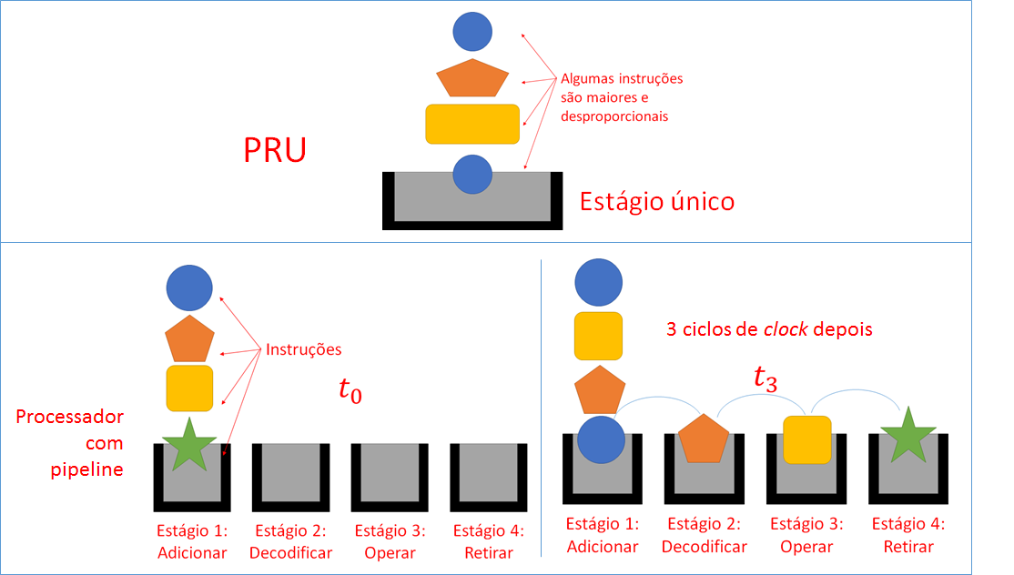

Figura 20: Comparação entre o PRU e um processador hipotético com pipeline (Próprio autor).

Um outro fator que diminui o IPC (Instructions per cycle) é a ausência de memória cache, uma memória de acesso rápido interna ao processador. Como o PRU não esse recurso ele depende do barramento SCR toda vez que for buscar dados na memória. Por isso, embora o PRU tenha uma frequência de clock elevada comparado a outros microcontroladores, seu IPC é bem abaixo em relação a outros do gênero. Entretanto, isso torna-o muito barato de se produzir, visto que a própria Texas Instruments detém a tecnologia e, devido a sua simplicidade, ocupa pouquíssimo espaço no wafer de silício, tornando o BeagleBone Black relativamente barato.

Outro componente importante é o Scratch pad (SPAD) que são 3 bancos, cada um com 30 registradores de 32 bits. Esses bancos podem ser acessados por ambos PRUs em apenas um ciclo de clock. E ainda, para cada núcleo existe um interrupt controller (INTC), que serve para notificar cada núcleo que ocorreu um evento de interrupção e um multiplicador com acumulador opcional, capaz de multiplicar 2 operandos de 32 bits e retornar um resultado de 64 bits. Por fim, existe um módulo UART dedicado de 192 Mhz que pode ser acessado pelos pinos de extensão, desde que seja configurada uma DTO para isto. Um esquemático da arquitetura do PRUSS pode ser visto na figuraFigura 21.

Além dos registradores externos (SPAD) dentro de cada núcleo PRU existem 32 registradores, sendo que, dos registradores 1 ao 29 são de propósito geral, o registrador 0 pode ser usado como propósito geral ou como índice (index) e os registradores 30 e 31 são de propósito específico. Nota-se que 30 registradores de propósito geral é algo impressionante em um microcontrolador, lembre-se que cada registrador pode ser utilizado e reutilizado várias vezes.

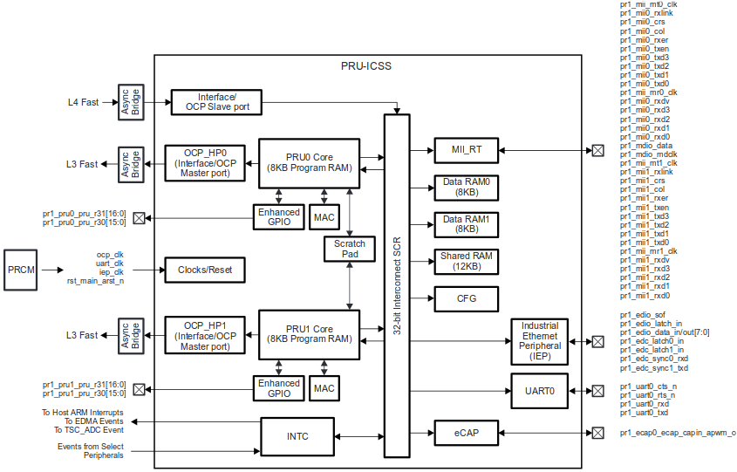

Figura 21: Arquitetura do coprocessador PRU (E-LINUX.ORG, 2016).

### PRU-ICSS e a comunicação com mundo externo

Além dos blocos e componentes citados na seção anterior, o coprocessador do BeagleBone Black tem acesso direto a determinadas portas que podem ser acessadas através dos pinos de extensão P8 e P9, desde que estes sejam configurados no modo 5 ou 6 usando device tree overlays (MOLLOY, 2014). Mais detalhes podem ser encontrados em (E-LINUX.ORG, 2013) e (BEAGLEBOARD.ORG, 2016).

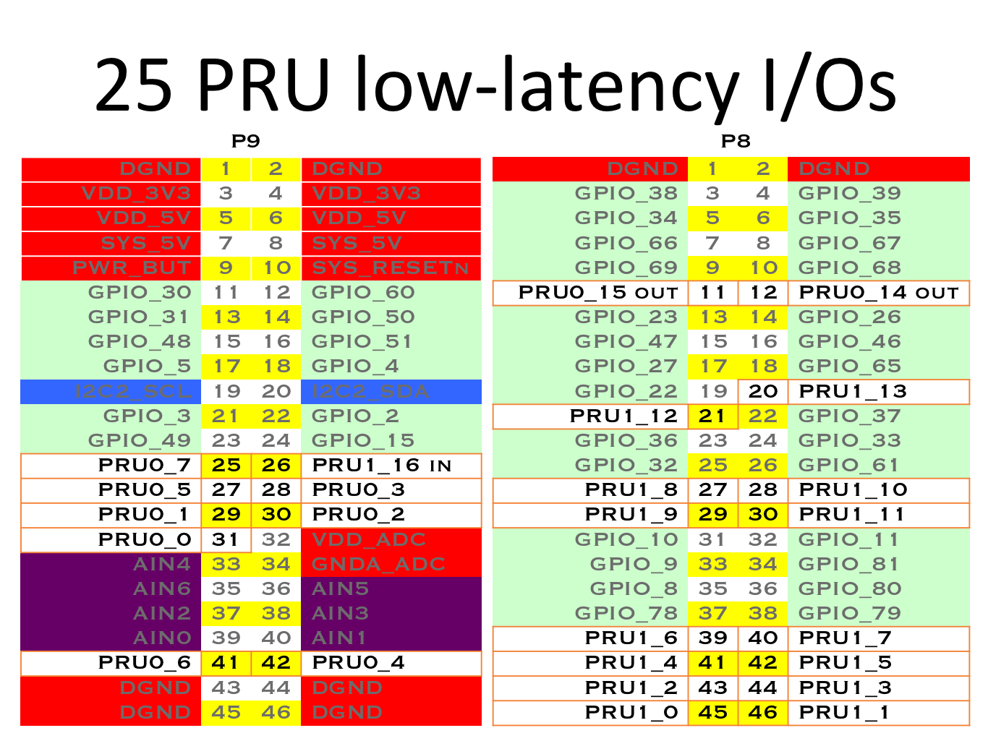

Figura 22: Pinos de entrada e saída que podem ser acessados diretamente pelos PRUs

A figuraFigura 22 (Em branco) mostra quais são as saídas que estão disponíveis para acesso direto, no qual, cada um deles estão associados diretamente aos registradores dos PRUs. Observe que aqueles que começam com PRU0 são I/O exclusivas do primeiro núcleo e os que começam com PRU1 exclusivas do segundo núcleo. Alguns pinos só podem serem utilizados como entrada ou saída, estes são acompanhados com as palavras IN ou OUT, respectivamente.

O acesso aos componentes do SOC é feito através interface OCP (Open Core Protocol), um protocolo de comunicação mestre/escravo[9] ponto a ponto comumente utilizado em subsistemas on chip (ACCELLERA, 2013). Cada PRU tem acesso direto a uma porta mestre, OCP_HP0 e OCP_HP1, respectivamente. Que por sua vez, são conectados ao barramento L3 do Sitara AM3358A (FigurasFigura 4 eFigura 21). Existe uma porta escrava conectada ao barramento SCR, para o caso algum componente necessite fazer solicitações de comunicação com o PRUSS.

Assim, o acesso ao ambiente Linux, incluindo a gravação de programas em cada PRU e a troca de informações entre ambas as partes é feito por esse protocolo de comunicação. E ainda, o acesso aos outros periféricos do BBB deve ser feito, diretamente ou indiretamente, através do OCP. Por exemplo, o acesso aos pinos não exclusivos do BBB só pode ser feito através do OCP_HP0 ou OCP_HP1, o mesmo é válido para outros subsistemas do SOC, incluindo o próprio ADC do BeagleBone Black. Assim a latência de comunicação entre os periféricos e o PRU-ICSS é maior que a do mesmo e seus pinos dedicados (Figura 22), mas ainda assim é rápida o suficiente para a nossa aplicação.

### Programando o PRU

Como foi dito na seção anterior, a programação e compilação de rotinas para o PRU, assim como a transferência do código é feito através do ambiente Linux. Em outras palavras, é necessário criar um programa para o PRU, compilá-lo, depois criar e executar um aplicativo para Linux que transfira o programa compilado para a memória ROM de um dos núcleos do PRUSS.

/* Carregando as bibliotecas */  
#include <prussdrv.h>  
#include <pruss_intc_mapping.h>  
#define PRU_NUM 0 /*Define que será gravado no 1o núcleo*/  
void main **(**void**){** /* Cria a estrutura de dados que representa os dados do controlador de interrupção*/  
 /* Essa estrutura de dados serão utilizadas nas funções como prussdrv_init */  
 /* PRUSS_INTC_INITDATA é uma constante de pruss_intc_mapping.h */  
 tpruss_intc_initdata pruss_intc_initdata **=** PRUSS_INTC_INITDATA**;** /* Inicializa o PRU e aloca a memória */  
 prussdrv_init **();** prussdrv_open **(**PRU_EVTOUT_0**);** /* Identifica a interrupção que é ocorrida após a PRU ser inicializada */  
 prussdrv_pruintc_init**(&**pruss_intc_initdata**);** /* Carrega e executa o programa no PRU */  
 prussdrv_exec_program **(**PRU_NUM**,** "./PRU_ADC.bin"**);** /* Espera a rotina ser executada, ou seja, até a PRU mandar uma interrupção */  
 prussdrv_pru_wait_event **(**PRU_EVTOUT_0**);** // Isso assume que houve uma interrupção  
 /* Desativa a PRU e fecha o mapa de memória */  
 prussdrv_pru_disable**(**PRU_NUM**);** prussdrv_exit **();  
}**

Algoritmo 16: Programa para executar o binário PRU_ADC.bin (Próprio autor).

Por padrão o Debian do BeagleBone Black inclui duas bibliotecas em C (***prussdrv.h*** e ***pruss_intc_mapping.h***) para este fim, a PRU Linux Application Loader API*[10]* (Application Programming Interface). Ela tem todas as funções para gravar, executar binários para PRU, fazer debug, ativar, desativar e fazer reset de cada núcleo desse coprocessador, além de outras funções auxiliares. Mais detalhes podem ser vistos em (TEXAS INSTRUMENTS, 2016). No algoritmoAlgoritmo 16 mostra um exemplo de código C para executar o binário ***PRU_ADC.bin*** no primeiro núcleo do PRUSSv2.

O binário para PRU deve ser feito em assembly e pode ser compilado pelo compilador ***pasm***, que pode ser executado com o comando de mesmo nome. A extensão desse código deve ser **.p** e pode ser feito em um editor de texto qualquer como o Nano, ou até mesmo na Cloud IDE. O algoritmoAlgoritmo 17 mostra um exemplo de um código assembly escrito no arquivo ***PRU_ADC.p*** sendo compilado pelo ***pasm*** e gerando o binário ***PRU_ADC.p***, que, posteriormente, foi gravado e executado no pelo programa gerado a partir do código do algoritmoAlgoritmo 16. A opção ***-b*** é utilizada para verificar erros de sintaxe.

***$ pasm -b PRU_ADC.p***

***PRU Assembler Version 0.84***

***Copyright (C) 2005-2013 by Texas Instruments Inc.***

***Pass 2 : 0 Error(s), 0 Warning(s)***

***Writing Code Image of 13 word(s)***

Algoritmo 17: Compilando um código assembly para o PRU (Próprio autor).

O PRU-ICSS possui uma quantidade de instruções relativamente pequena. São 45 instruções que podem ser categorizadas em aritméticas, lógicas, gravação e carregamento de registradores e controle de fluxo. Programação em assembly consiste em executar cada uma dessas instruções sequencialmente. Uma instrução consiste em um código de operação, ou operation code, (opcode) seguido de parâmetros, que podem ser uma variável, um registrador ou endereço de memória. No algoritmoAlgoritmo 18 mostra como é feito um código em assembly. Observe que cada linha representa uma instrução. Códigos como , são opcode responsáveis por mover uma variável, registrador ou valor alocado em um endereço de memória em outro. Já são opcode para somar dois valores. A descrição e funcionamento de todas as instruções, incluindo exemplos, está disponível em (TEXAS INSTRUMENTS, 2016).

Existe a possibilidade de acessar determinado bit ou palavra (8 bits) de um registrador, utilizando a notação, e , respectivamente. Onde indica o número do bit e o número da palavra. A figuraFigura 23 mostra como isso funciona e na penúltima linha do algoritmoAlgoritmo 18 exemplifica como é utilizada a notação em uma instrução, no exemplo, é somado o valor do registrador 2 com a primeira palavra do registrador 1 e o resultado é salvo no registrador 1.

MOV r1, 0x25 // set r1 = 0x25 = 37 (dec)  
MOV r2, 0b100 // set r2 = 100 (binary) = 4 (dec)  
ADD r1, r1, 5 // set r1 = r1 + 5 = 42 (dec)  
ADD r2, r2, 1<<4 // set r2 = r2 + 10000 (bin) = 20 (dec)  
ADD r1, r2, r1.w0 // set r1 = r2 + r1.w0 = 20 + 42 = 62 (dec)  
MOV r0, 0x00002000 // place PRU1 data RAM1 base address in r0

Algoritmo 18: Exemplo de código assembly para PRU (MOLLOY, 2014).

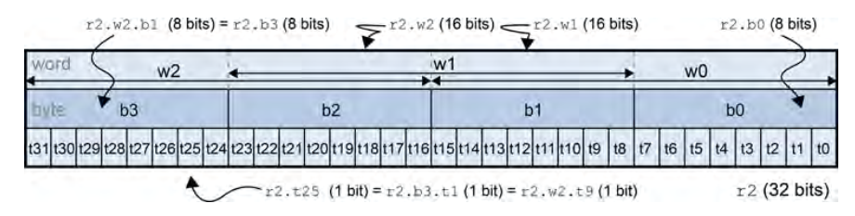

Figura 23: Notação utilizada para acessar palavras ou bits do registrador 2, r2 (MOLLOY, 2014).

Em resumo, todo o processo de programação no PRU é mostrado na figuraFigura 24. Observe que antes de tudo foi carregada uma DTO para configurar os modos dos pinos de extensões do BBB e fazer outras configurações de hardware necessárias. Feito isso, pode-se partir para o código hospedeiro é aquele do algoritmoAlgoritmo 16, que deve ser compilado pelo compilador ***gcc*** ou ***g++*** e gerar o programa hospedeiro. No outro lado devemos criar um código em assembly compilar com o **pasm** e gerar o arquivo **.bin** que vai ser carregado e executado através do programa hospedeiro, que também é um binário.

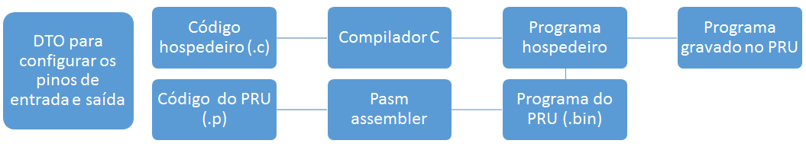

Figura 24: Processo de programação na PRU (MOLLOY, 2014).

### Outras formas de programar a PRU

Como vimos na seção anterior a forma clássica de programação na PRU é bastante complicada, pois envolve o conhecimento de um hardware proprietário não muito comum, o PRU, e ainda, toda a programação deve ser feita em baixo nível. A comunidade tem se esforçado para trazer soluções mais atraentes, sejam em APIs para fazer as rotinas mais comuns na PRUSS ou aplicações prontas para ser utilizadas em conjunto com outras linguagens de alto nível, como Python ou JavaScript.

É possível utilizar funções da PRU em conjunto com o através do pacote ***pru***, que pode ser instalado pelo terminal através do comando ***npn install pru***. ***npn install*** é um comando para instalar pacotes para , semelhante ao comando ***pip install*** para o Python. Antes de utilizar o pacote é necessário seguir uma sequência de passos disponível em (MCAREE, 2013), que são basicamente aqueles da figuraFigura 24. Com a diferença que os códigos das device tree overlays, códigos assembly e código C já estão prontos.

Um outro exemplo é PyPRUSS que é basicamente um port da PRU Linux Application Loader API para Python. Neste caso, o script Python funciona como programa hospedeiro, havendo a necessidade de criar o código em assembly e gerar o arquivo **.bin**. Todo processo de instalação e exemplos estão disponíveis em (BAKKEN, 2016) e (THING-PRINTER, 2013).

Além desses, temos um driver que permite utilizar diretamente o PRU para trabalhar com aplicações relacionadas ao controle das entradas e saídas alta velocidade, PWM, ADC e controle de interface Touch-Screen**,** relativo ao controlador de LCD do BeagleBone. O processo de instalação pode ser encontrado em (RVEGA, 2014). A documentação da API, incluindo exemplos, podem ser encontrados em (TJF, 2014).

# O DAQ

Vista toda a teoria do BeagleBone Black é hora de partirmos para a parte prática.

## Algumas soluções disponíveis

## Utilizando a pilha de protocolos TCP-IP

## Utilizando a conexão UART

## Trabalhos futuros

# Conclusão

# Bibliografia

7-ZIP.ORG. **7-Zip**, 2016. Disponivel em: <http://www.7-zip.org/>. Acesso em: 24 de outubro 2016.

BANZ, M. **How Arduino is open-sourcing imagination**, 2012. Disponivel em: <https://www.ted.com/talks/massimo_banzi_how_arduino_is_open_sourcing_imagination>. Acesso em: 04 de outubro 2016.

BEAGLEBOARD.ORG. **Latest Firmware Images**, 2016. Disponivel em: <https://beagleboard.org/latest-images>. Acesso em: 2016 de outubro 2016.

BEAGLEBOARD.ORG. **Getting Started**, 2016. Disponivel em: <http://beagleboard.org/static/beaglebone/latest/README.htm>. Acesso em: 24 de outubro 2016.

BLAKEBEVIN. **TPower Laces- the Auto lacing shoe**, 2010. Disponivel em: <http://www.instructables.com/id/Power-Laces-the-Auto-lacing-shoe/>. Acesso em: 30 de setembro 2016.

BORGES, L. E. **Python para desenvolvedores**. 2. ed. Rio de Janeiro: [s.n.], 2010.

COLEY, G. **BeagleBone Black System Reference Manual**. A5.2. ed. Dallas: Texas Instruments, 2013. Disponivel em: <https://cdn-shop.adafruit.com/datasheets/BBB_SRM.pdf>. Acesso em: 18 de outubro 2016.

DAVIS, T.; DAVIS, J. **Win32 Disk Imager**, 2016. Disponivel em: <https://sourceforge.net/projects/win32diskimager/>. Acesso em: 2016 de outubro 2016.

DEBIAN, 2016. Disponivel em: <https://debian.beagleboard.org/images/>. Acesso em: 24 de outubro 2016.

DICOLA, T. **Embedded Linux Board Comparison**, 2014. Disponivel em: <https://cdn-learn.adafruit.com/downloads/pdf/embedded-linux-board-comparison.pdf>. Acesso em: 04 de outubro 2016.

E-LINUX.ORG. **Toolchains**, 2016. Disponivel em: <http://elinux.org/Toolchains>. Acesso em: 24 de outubro 2016.

E-LINUX.ORG. **Beagleboard:** BeagleBoneBlack Debian, 2016. Disponivel em: <http://elinux.org/Beagleboard:BeagleBoneBlack_Debian>. Acesso em: 24 de outubro 2016.

E-LINUX.ORG. **Beagleboard:** Updating The Software, 2016. Disponivel em: <http://elinux.org/Beagleboard:Updating_The_Software>. Acesso em: 24 de outubro 2016.

E-LINUX.ORG. **Beagleboard:** BeagleBone Black Serial, 2016. Disponivel em: <http://elinux.org/Beagleboard:BeagleBone_Black_Serial>. Acesso em: 15 de outubro 2016.

E-LINUX.ORG. **Ti AM33XX PRUSSv2**, 2016. Disponivel em: <http://elinux.org/Ti_AM33XX_PRUSSv2>. Acesso em: 09 de novembro 2016.

E-LINUX.ORG. **Beagleboard:** Cape Expansion Headers, 2016. Disponivel em: <http://elinux.org/Beagleboard:Cape_Expansion_Headers>. Acesso em: 10 de novembro 2016.

E-LINUX.ORG. **Capemgr**, 2016. Disponivel em: <http://www.elinux.org/Capemgr>. Acesso em: 10 de novembro 2016.

E-LINUX.ORG. **Ti AM33XX PRUSSv2**, 2016. Disponivel em: <http://elinux.org/Ti_AM33XX_PRUSSv2>. Acesso em: 12 de novembro 2016.

FOROUZAN, B. A.; MOSHARRAF, F. **Redes de Computadores:** Uma Abordagem Top-Down. 5. ed. [S.l.]: AMGH Editora, 2013.

KOEN. **The Ångström Distribution**, 2015. Disponivel em: <http://wp.angstrom-distribution.org/introduction/>. Acesso em: 05 de outubro 2016.

MACHADO, J. **Raspberry Pi:** computador de 50 reais pode revolucionar a informática, 2012. Disponivel em: <http://www.tecmundo.com.br/hardware/23175-raspberry-pi-como-um-computador-de-50-reais-pode-revolucionar-a-informatica.htm>. Acesso em: 04 de outubro 2016.

MEASUREMENT COMPUTING CORPORATION. Data Aquisition Handbook, Norton, 2012. Disponivel em: <http://www.mccdaq.com/pdfs/anpdf/Data-Acquisition-Handbook.pdf>. Acesso em: 26 de setembro 2016.

MOLLOY, D. **Exploring BeagleBone:** Tools and Techniques for Building with Embedded Linux. [S.l.]: Wiley, 2014. Disponivel em: <http://www.exploringbeaglebone.com/>.

NI. **Aquisição de dados**, 2016. Disponivel em: <http://www.ni.com/data-acquisition/pt/>. Acesso em: 25 de Setembro 2016.

NVIDIA. **O que é computação acelerada por placa de vídeo?**, 2016. Disponivel em: <http://www.nvidia.com.br/object/what-is-gpu-computing-br.html>. Acesso em: 17 de outubro 2016.

PAANKIEWICZ, I. **O que é um port?**, 2009. Disponivel em: <http://www.tecmundo.com.br/video-game-e-jogos/1910-o-que-e-um-port-.htm>. Acesso em: 21 de outubro 2016.

PAULO, D. R. **Fundamentos do sistema Linux - comandos do Linux**, 2006. Disponivel em: <https://www.vivaolinux.com.br/artigo/Fundamentos-do-sistema-Linux-comandos-do-Linux/>. Acesso em: 25 de outubro 2016.

PEREIRA, A. L. **O que é PCI-Express?**, 2012. Disponivel em: <http://www.tecmundo.com.br/hardware/1130-o-que-e-pci-express-.htm>. Acesso em: 26 de setembro 2016.

PRACTICAL MICRO. **K9 CNC I/O Cape for the BeagleBone Black**, 2014. Disponivel em: <http://www.pmdx.com/PMDX-432>. Acesso em: 05 de outubro 2016.

SANTOS, R.; PERESTRELO, L. **BeagleBone For Dummies**. 1. ed. New Jersey: Wiley, 2015.

SPARKFUN. **Serial Communication**, 2015. Disponivel em: <https://learn.sparkfun.com/tutorials/serial-communication>. Acesso em: 15 de outubro 2016.

STACK OVERFLOW. **The best way to do TCP/IP over USB on Linux**, 2013. Disponivel em: <http://superuser.com/questions/593757/the-best-way-to-do-tcp-ip-over-usb-on-linux>. Acesso em: 13 de outubro 2016.

TATHAM, S. **Download PuTTY - a free SSH and telnet client for Windows**, 2016. Disponivel em: <http://www.putty.org/>. Acesso em: 24 de outubro 2016.

TEXAS INSTRUMENTS. **AM335x PRU Read Latencies**, 2016. Disponivel em: <http://processors.wiki.ti.com/index.php/AM335x_PRU_Read_Latencies>. Acesso em: 12 de novembro 2016.

WONG, E. **Changing usb0 IP address on the BeagleBone Black**, 2014. Disponivel em: <http://ewong.me/changing-usb0-ip-address-on-the-beaglebone-black>. Acesso em: 04 de julho 2016.

1. Padrão de barramento interno de computadores para conectar periféricos.
2. Linguagem de programação de baixo nível onde cada palavra representa o código de alguma instrução de uma máquina que usa uma determinada arquitetura.
3. Arquitetura de processador de 32 bits de alto poder de processamento, baixo consumo e baixa dissipação de calor que permitiu surgimento de smartphones como iPhone.
4. Tipo de processador especializado em processar gráficos. Hoje em dia as GPU estão cada vez mais versáteis, permitindo processar outras tarefas como equações matemáticas, física e inteligência artificial (NVIDIA, 2016).
5. Embedded Linux, ou Linux embarcado, é o termo utilizado para distribuições Linux portadas para ARM com o intuito de funcionar em sistemas embarcados.
6. Regulador de tensão capaz de regular a voltagem de saída quando a tensão de estrada está próxima da tensão de saída
7. Port, no que tange os softwares, se trata do processo de adaptar um código criado para uma plataforma computacional de modo que o resultado final seja compatível com outras plataformas (PAANKIEWICZ, 2009).
8. Tecnologia de comunicação que utiliza o Internet Protocol para transferir chamadas telefônicas e serviços de voz de uma maneira geral.
9. Em um sistema mestre/escravo somente a estação chamada de mestre detém o direito de comunicação e as estações escravas seguem as regras e pedidos da estação mestre (NOGUEIRA, 2009).
10. Conjunto de funções, rotinas e padrões para acesso a uma determinada aplicação de software ou hardware.